КОНСПЕКТ
По производственному обучению учащихся
Специальность: «Помощник машиниста електровоза ,
слесарь по ремонту подвижного состава»

ІІ курс

РЕМОНТ И РЕГУЛИРОВКА МЕХАНИЧЕСКОГО ОБОРУДОВАНИЯ АВТОТОРМОЗОВ
Ремонт рычажной передачи .
По своей конструкции рычажные передачи на локомотивах разнообразны и их выполнение зависит в большинстве своем от конструкции экипажной части; ремонт же их почти одинаков для всех типов локомотивов, за исключением отдельных элементов. Условие неисправного содержания рычажной передачи и соблюдения альбомных размеров ее деталей относится ко всем передачам тормоза. Все обнаруженные дефекты рычажной передачи должны устраняться, а их появление должно своевременно предупреждаться.
Как правило, полная разборка и ремонт рычажной передачи производятся при заводском и подъемочном ремонтах локомотивов.
Рычажная тормозная передача автоматического ручного тормоза разбирается, очищается от грязи, подвергается тщательному осмотру и проверке тормозов.
Не допускается увеличение или уменьшение расстояния между центрами соседних отверстий в рычагах, тягах , затяжках и подвесках;
а) при длине тяг, затяжек, подвесок и рычагов до 500 мм более (+ -)
1мм;
б)_ при длине тяг , затяжек , подвесок и рычагов до 1 000 мм более
(+- 2мм);
в) при длине тяг, затяжек, подвесок и рычагов до 20000 мм более
(+- 3 мм).
Части рычажной передачи, имеющие надрывы, трещины и надломы, заменяются новыми или свариваются кузнечным способом или на стыковых машинах . Вытертые места восстанавливаются наплавкой , если износ не превышает 10% сечения. Местный износ тела балок более 3 мм не допускается.
Резьбовые концы тяг при износе восстанавливаются до альбомных размеров наплавкой с последующей нарезкой новой новой резьбы: перед наплавкой старую резьбу необходимо срезать. Слабина резьбовых соединений в концах тяг и регулирующих муфт допускается по диаметру не более 2 мм.
Разработанные отверстия в тягах , рычагах, подвесках и других частях восстанавливаются наплавкой с последующей сверловкой отверстий и запрессовкой в них закаленных втулок.
Перед запрессовкой втулок отверстия в деталях тормозной рычажной передачи должны быть очищены и иметь хорошо обработанную поверхность с соблюдением между сопрягаемыми деталями натяга под запрессовку( по допуску 3-го класса точности) . Отверстия в рычагах, подвесках , затяжках, а также цапфы у кронштейнов , триангелей, балок и валиков при износе получают овальную форму. Поэтому и допуски на разработку этих деталей даются по овалу.
Овальность отверстий более 2мм в эксплуатации не допускается и должна быть восстановлена до альбомного размера. Односторонние зазоры валиков и цапф в отверстиях допускаются не более 1,5 мм при выходе из деповского ремонта. При выпуске локомотивов из заводского ремонта все детали должны иметь только альбомные размеры, если правилами ремонта ил отдельными указаниями не предусмотрены другие размеры.
Изношенные валики обрабатываются на меньший диаметр или заменяются новыми. Все нетиповые валики при ремонте должны заменяться стандартными . Износ по диаметру цапф главного вала тормозной передачи допускается при выпуске из текущего ремонта не более 3 мм и заводского – не более 2 мм.
Если при ремонте рычажной передачи тяги, и триангели подвергались сварке , то необходимо эти детали испытать на прочность под полуторной нагрузкой против максимально возможной при нормальной работе тормоза. Нормальную нагрузку определяют из расчета давления в тормозных цилиндра 3,8 кг/ см ^{2 .}
Все кронштейны и державки подвесок тормозных колодок должны быть прочно укреплены и не иметь ослабших заклепок и болтов . Поврежденные заклепки и болты должны быть заменены. Все изношенные чеки , шплинты и шпильки заменяются новыми. Шайбы должны удовлетворять требованиям ОСТ 7936 . Оттягивающие пружины тормозных колодок и рычагов ,
НКТП 848
Поврежденные или ослабшие , а также регулировочные болты должны быть отремонтированы или заменены новыми.
Тяги, рычаги, шестерни и цепи ручного тормоза разбираются , очищаются от грязи, винт , гайка и шестерни промываются керосином.
Все неисправности должны быть устранены ; при этом винт ручного тормоза подлежит ремонту , если слабина вдоль винта будет более 3мм и резьба по диаметру изношена более 2мм .
Износ по диаметру вала ручного тормоза более 2мм восстанавливается электронаплавкой до альбомного размера.

РЕМОНТ ТОРМОЗНЫХ БАШМАКОВ .
Стальные башмаки тормозных колодок с выработанными перемычками для чеки крепления колодки восстанавливаются электродуговой или газовой сваркой.
Износ перемычки тормозных башмаков в эксплуатации допускается не более 3мм.
После выполнения сварочных работ башмак тормозной колодки подвергается нормализации при температуре 850- 900 ^{о} С.
При наличии в башмаке разработанного отверстия его восстанавливают наплавкой до альбомного размера с последующей просверловкой по размеру цапфы или валика. Отверстие может быть восстановлено также путем рассверловки и запрессовки втулки с внутренним диаметром, соответствующим диаметру стандартного валика или цапфы; при этом толщина стенки втулки должна быть не менее 5 мм.
Найменьшая толщина изношенных наружных концов перемычки чугунного башмака допускается в эксплуатации не более 6мм.
Толщина внутренних концов перемычки для нового чугунного башмака составляет 4-5 мм . Выкрашивание внутренних концов перемычки допускается на длине не более 10мм. Выкрашивание перемычки в других местах не допускается. Если в перемычках будут обнаружены раковины, или выкрошенные места по размеру, более указанного , башмак должен быть забракован независимо от толщины перемычки.
При постановке нового башмака необходимо проверить свободный проход клина в отверстия , а также снять заусенцы и линейные неровности, мешающие свободному проходу клина.

ТОРМОЗНЫЕ КОЛОДКИ
На локомотивах должны устанавливаться профильные унифицированные тормозные колодки по ГОСТ 1597-58 . При всех видах ремонта локомотивов изношенные тормозные колодки заменяются новыми .
В эксплуатационных условиях тормозные колодки подлежат замене при толщине 15 мм и менее.

РЕГУЛИРОВКА ТОРМОЗНОЙ ПЕРЕДАЧИ
После ремонта детали тормозной передачи собираются и регулируются.
Внутренняя поверхность тормозного цилиндра смазывается слегка смазкой 4-а , затем в цилиндр вставляется поршень с пружиной, которая сжимается передней крышкой. Крышка , надетая на шпильки цилиндра, укрепляется гайками. После этого подвешиваются, укрепляются и соединяются рычаги , тяги , балки и другие детали тормозной рычажной передачи . При этом все шарнирные соединения и ролики должны быть смазаны осевым маслом., а в зимнее время осевым маслом с керосином.
Валики , расположенные вертикально , надо ставить головками кверху, а расположенные горизонтально ставятся так, чтобы шайбы со шплинтами были обращены наружу локомотива. При этом шплинты, чеки, шпильки должны быть достаточно разведены.
При сборке рычажной передачи ни одна часть ее не должна выходить за пределы габарита.
Выход тормозных колодок за наружную боковую поверхность бандажа не допускается.
Тормозные колодки должны отстоять на одинаковом расстоянии от поверхности катания бандажей . Выход штока тормозных цилиндров устанавливается :
Для тепловозов 75- 100 мм.
Рычажная передача регулируется так, чтобы вертикальные рычаги имели одинаковый наклон с обеих сторон тележки , а горизонтальные – со стороны штока поршня тормозного цилиндра имели большее отклонение , чем противоположные.
Все горизонтальные тяги и затяжки не должны иметь наклона.
Соединительные муфты должны быть навинчены на концы тяг на полную длину резьбы муфты и к ним поставлены контргайки или замки.
Тяги, имеющие регулировочные отверстия , должны соединяться со своим рычагом первым регулировочным отверстием на конце тяги при помощи валика.
После окончательной сборки и регулировки тормозной рычажной передачи она испытывается непосредственно на локомотиве путем подвода воздуха в тормозные цилиндры давлением 6 кг/см ² от вспомогательного тормоза или специальным подводом воздухопровода от стационарной сети.. Давление выдерживается в течении 5 мин.

РЕМОНТ КРАНОВ КОНЦЕВЫХ , РАЗОБЩИТЕЛЬНЫХ , ДВОЙНОЙ ТЯГИ И КОМБИНИРОВАННЫХ
Ремонт кранов
У кранов пробковой конструкции основным видом ремонта является притирка пробок, а при наличии рисок пробки проверяют на станке и после притирают к корпусу или втулке .
Забитую или сорванную резьбу исправляют. Контргайки концевых кранов очищают от старой подмотки , зачищают от забоин и заусенцев и расхаживают на резьбе. Проверяют пружины по высоте; осадка более 3мм не допускается.
В концевых кранах проверяют контрольные отверстия. Изогнутые квадраты пробок наплавляют сваркой с обработкой до альбомных размеров.. Проверяют наличие и правильность положения риски на квадрате пробки и ручке.
При ремонте концевых кранов клапанного типа резиновые кольца заменяют; высота их должна быть не менее 8,4 мм. Подрезка колец не допускается. Зажимная шайба крана должна иметь исправную резьбу и отверстия для ключа. Суммарный износ деталей эсцентрикового механизма крана допускается не более 2мм, при большем износе детали наплавляют сваркой с последующей обработкой до альбомных размеров. При отсутствии отверстия в клапане крана нужно вынуть резиновое кольцо , проверить клапан оправкой по диаметру 43 мм и просверлить отверстие диаметром
2 мм..
В корпусе крана экстренного торможения 3/ 4 « клапанного типа должно быть семь отверстий диаметром по 7мм или шесть отверстий диаметром по 8 мм.
При сборке кранов пробки, камера кулачка и кулачок смазывают тормозной смазкой .Тонким слоем смазки нужно смазать резиновые уплотнительные кольца и прокладки кранов клапанного типа. Заглушки кранов завертывают с применением твердой буксовой смазки
Испытание кранов.
Краны испытывают под давлением воздуха 6 ат в открытом и закрытом положениях. Плотность кранов проверяют обмыливанием всего корпуса и соединений со стороны крышки и ручки. Пропуск воздуха не допускается. При обмыливании контрольного отверстия у концевых пробковых кранов , атмосферного отверстия у разобщительных кранов и отверстия диаметром 5мм в заглушке допускается образование пузыря, который должен удерживаться не менее 10 сек. При испытании концевых кранов клапанного типа пропуск воздуха не допускается. Краны экстренного торможения испытывают в закрытом положении; при открытом положении должен происходить выпуск воздуха.

РЕМОНТ ТОРМОЗНОГО ОБОРУДОВАНИЯ
Ремонт тормозного оборудования подвижного состава производится на вагоноремонтных и локомотиворемонтных заводах, в вагонных , локомотивных и моторвагонных депо . Тормозные отделения депо а также контрольные пункты автотормозов (АКП) оснащаются необходимым оборудованием и приспособлениями согласно технологическому процессу. Испытательные стенды обеспечиваются сжатым воздухом давлением не менее 7 кгс/см ²
АКП имеют два отделения: компрессорное с разводящим воздухопроводом и ремонтное. Непосредственно около здания АКП размещают главные воздушные резервуары объемом не менее 5 м ^{3 .} предназначенные для поддержания постоянного давления в воздухопроводной станционной сети. От главных резервуаров прокладывают разводящий воздухопровод. Для осмотра и продувки воздухопровода через каждые 200-300 м устраивают смотровые колодцы с водосборными бачками; труба с разобщительным краном служит для продувки. В местах потребления воздуха устанавливают воздухоразборные колонки , к которым присоединяют
Шланг для подачи воздуха в магистраль состава. Глубина заложення разводящего воздухопровода и способ его утопления определяются местными условиями . Вместо крана целесообразно установить устройство с централизованным дистанционным управлением или автоматической продувкой.
Компрессоры по производительности и сечение разводящего воздухопровода подбирают в зависимости от расхода воздуха на опробование автотормозов в поездах и вспомогательные нужды при ремонте подвижного состава . На случай выхода из строя или ремонта основного компрессора предусматривается резервный агрегат.
Ремонтные отделения депо должны иметь отдельные помещения для наружной очистки , промывки и разборки , а также помещение для ремонта и испытания тормозных приборов.. Помещения для очистки и разборки оснащаются универсальной установкой для обмывки тормозных приборов, верстаками с пневматическими приспособлениями для разборки, ваннами , трубопроводами для продувки деталей сжатым воздухом и специальными устройствами для транспортировки разобранных приборов в ремонтное отделение.
Очистка приборов производится гидроструйной обмывкой водой с температурой 55 ^{о} С под давлением до 16 кгс/см² Особо грязные приборы очищаются горячей (70^{о} С ) водой с 3-5 % -ным раствором каустической соды с последующем обмывкой чистой водой, подогретой до 50^{о} С .
Ремонтное отделение в зависимости от технологического процесса снабжается приспособлениями для разборки, ремонта, притирки, сборки и испытания отдельных узлов( подкомплектов). Здесь же имеются набор специальных инструментов, контрольный инструмент и ванны для промывки специальных мелких деталей перед сборкой. Притирочные и доводочные станки устанавливают согласно технологическому процессу.
Учитывая специфические условия ремонта локомотивных компрессоров и насосов, для которых необходимы подъемочно – транспортные средства желательно для них выделить отдельное помещение. В ремонтных отделениях должны быть установлены токарный станок, станок для шлифовки колец, сверлильный станок, наждачное точило, приспособления для проверки деталей , набор слесарно- сборочного и специального инструмента и дефектоскопы для выявления возможных трещит в деталях компрессора и цапфах тормозных балок.
Каждый слесарь – автоматчик должен иметь набор инструмента в соответствии с выполняемым видом работ , чертежи, необходимые при ремонте, технические условия и технологические карты. Рабочее место оборудуется соответствующими приспособлениями и должно содержаться в порядке и чистоте. Чертежи и технологические карты на ремонт вывешиваются у рабочего места.
Испытательные стенды, на которых производится приемка тормозных приборов после ремонта, подвергают осмотру и ремонту через каждые три месяца, а периодическую проверку манометра без снятия пломбы с постановкой трафарета на наружной поверхности стекла осуществляют через 6 месяцев . Проверка и пломбирование манометров производится государственным поверителем один раз в год. У каждого испытательного стенда должны быть вывешены его схема, технические условия на приборы, принимаемые на этом стенде, и инструкция по испытанию. Порядок осмотра и испытания и нормы плотности стендов такие же , как и для соответствующего тормозного оборудования при деповском ремонте вагона.
Для испытания воздухораспределителей усл № 270-002 и 270- 005-1 рекомендуется стенд модели СТВР-11 на два комплекта воздухораспределителей. Стенд смонтирован без тормозных цилиндров, которые заменены резервуарами объемом по 10-12 л, и без пробковых разобщительных кранов , замененных электропневматическими вентилями ВВ-2 или ВВ-32. Крепление магистральных и главных частей к привалочным кронштейнам осуществляется пневматическими прижимами , управляемыми ножными педальными клапанами. Испытательные операции осуществляются краном машиниста усл № 326 и электромагнитными вентилями .Вместо крана машиниста может быть использован электровоздухораспределитель усл. №305 с кнопочным управлением и присоединением к камере резервуара объемом 6-8 л.
В основу организации ремонта тормозных приборов положен технологический процесс поточно- операционного метода

РЕМОНТ ТОРМОЗНОГО ОБОРУДОВАНИЯ ЛОКОМОТИВОВ.

Для поддержания электровозов, тепловозов в исправном состоянии принята система планово- предупредительного состава обслуживания и ремонта , в том числе и тормозного оборудования.
Ремонт обслуживание и осмотр тормозного оборудования выполняются при следующих видах ремонта при следующих видах ремонта и обслуживания тягового подвижного состава.
- капитальном и среднем ремонтах на локомотиворемонтных заводах;
- текущих ремонтах ТР-1, ТР-2 и ТР-3 в депо;
- технических обслуживаниях Т)-2 и ТО-3

При текущем ремонте ТР-3
Воздушные резервуары , воздухопроводы, пылеловки , воздухоочистители, электрические магистрали и клеммные коробки ремонтируют без снятия с тягового подвижного состава.
Главные резервуары осматривают , промывают и подвергают гидравлическому испытанию . Остальные воздушные резервуары осматривают , продувают сжатым воздухом при легком обстукивании молотком ; гидравлическому испытанию подвергают один раз в четыре года.
Испытание тормозного оборудования производят на локомотиве после установки на нем всего оборудования.
При текущем ремонте ТР-2 тягового подвижного состава с него снимаются и подвергаются ремонту с полной разборкой и испытанию краны машиниста, краны вспомогательного тормоза, редукторы, регуляторы давления, блокировочные и обратные клапаны. Снимают и испытывают на стенде блокировку тормоза, при этом проверяется обмыливанием плотность каждого клапана и мест подсоединения труб. Образование пузырей не допускается.
Остальное тормозное оборудование проверяется без снятия с подвижного состава. Неисправные приборы заменяют.
При текущем ремонта ТР-1 производится проверка: плотности воздухопроводов; работы кранов машиниста и вспомогательного тормоза, клапанов продувки , реле давления , разобщительных и концевых кранов: состояния и работы компрессоров, тормозных цилиндров и воздушных резервуаров к раме; сроков освидетельствования резервуаров и службы резиновых рукавов.
В компрессорах осматривают воздушные клапаны, проверяют уровень масла в картере и очищают сетку масляного насоса. При смене масла полость корпуса и масляный фильтр промывают. Холодильник и внутренние поверхности труб промывают.
Воздухопровод и резервуары продувают сжатым воздухом. Сетки и фильтры промывают керосином и также продувают. Плотность всех соединений проверяют обмыливанием.
Ревизию тормозных цилиндров производят один раз за четыре малых периодических ремонта(ТР-1)
Рычажную передачу осматривают, особенно предохранительные приспособления , и ремонтируют.
Наличие пломб на предохранительных клапанах и клапанах максимального давления проверяют через 3 месяца, а состояние манометров- через 6 месяцев.
При техническом осмотре Т0-3 контролируют работу тормозного оборудования, производят необходимую регулировку рычажной передачи и других устройств и замену тормозных колодок.
В межвагонных соединениях, клеммных коробках и концевых заделках электропневматического тормоза зачищают контакты.
Испытание тормозного оборудования: при выпуске нового локомотива с завода или после капитального и текущего ремонта проверяют :
Давление в главных резервуарах – регуляторы давления должны обеспечивать включение и отключение компрессоров при следующих давлениях на тепловозах – включение при 7,5 кгс/см ² , выключение при 8,5 кгс/см ²
Плотность тормозной магистрали – при зарядке тормозной магистрали до 5 кгс/см ² и перекрытии крана двойной тяги или комбинированного крана допускается снижение давления не более 0,2 кгс/см ² за 1 мин;
Плотность тормозных цилиндров и их воздухопроводов- краном вспомогательного тормоза давление в тормозных цилиндрах повышают до
3, 5 кгс/см ² , после чего закрывают разобщительный кран на воздухопроводе тормозных цилиндров, при этом падение давления с 3 кгс/см² допускается не более 0,2 кгс/см² в 1 мин;
Регулировку крана машиниста при поездном положении его ручки на грузовых локомотивах -5,3 -5,5 кгс/см ² .
Действие тормоза – давление в магистрали краном машиниста снижают в один прием на 0.5-0.6 кгс/см² ; воздухораспределитель должен сработать, установить давление в тормозных цилиндрах не менее чем 0,6 кгс/см² и в течение 5 мин. Не давать самопроизвольного отпуска; при восстановлении зарядного давления в магистрали тормоз должен полностью отпустить
Торможение и отпуск краном вспомогательного тормоза локомотив – время наполнения тормозных цилиндров до 3 кгс/см ² должно быть 6-10 сек., максимальное давление при крайнем тормозном положении ручки крана 3,8-4.0 кгс/см² , время отпуска до 0,4 кгс/см ² не более 13 сек.
После проверки действия автотормоза на пневматическом управлении проверяют действие на электрическом управлении.
Целостность рабочего и контрольного проводов проверяют при помощи контрольной лампы или прозвонкой цепей с подачей напряжения, а сопротивление изоляции , которое должно быть не менее 1 Мом – мегомметром. Электрическую прочность изоляции проверяют переменным током с частотой 50Гц и напряжением 1000 В в течении 1 мин. С соблюдением правил по технике безопасности.
Действие тормоза на локомотиве под нагрузкой , эквивалентной току, потребляемому в процессе торможения электровоздухораспределителями в поезде, проверяют специальным переносным прибором типа А635.
Работу контроллера крана машиниста и лампового сигнализатора проверяют при подаче питания в сеть: лампа с буквой 0 должна загораться и не гаснуть при всех положениях ручки крана; в положении перекрыши должна загораться лампа с буквой П, а тормоз оставаться в отпущенном состоянии; в тормозном положении должна загораться лампа с буквой Т , а с буквой П погаснуть( то же и при экстренном торможении); в отпускном положении лампа с буквой П должна гаснуть.

РЕМОНТ ТОРМОЗНЫХ ЦИЛИНДРОВ

Тормозные цилиндры служат для передачи усилия сжатого воздуха, поступающего в них при торможении , рычагам и тягам, посредством которых колодки прижимаются к колесам.
При ремонте тормозных цилиндров нужно :
  - Проверить плотность тормозного цилиндра. В случае выявления заниженной плотности тормозной цилиндр разобрать , вынуть поршень, проверить состояние манжеты и очистить внутреннюю поверхность цилиндров и манжет , после чего смазать. При выявлении дефекта на манжете, манжету заменить новой. Величина износа манжеты должна быть не более 5мм.После сборки цилиндров проверить их плотность.
  - Обязательно разбирать тормозные цилиндры не реже 1 раза в год, при выполнении очередного планового ремонта локомотивов.

ТЕХНОЛОГИЯ РЕМОНТА БУКСОВОГО УЗЛА В ОБЪЕМЕ ТР-3
Буксовый узел электровозов ВЛ8 начинают разбирать с того, что отворачивают гайку, выбивают болт, укрепляющий поводок в пазах, и проверяют его резьбу. Детали буксового узла тщательно моют в моечной машине. Для того чтобы не произошло коррозионного повреждения их из-за попадания воды, не следует допускать длительных (более 6 ч) разрывов между окончанием обмывки и разборкой.
Поводки тщательно осматривают. Годные поводки подвергают магнитной дефектоскопии, а забракованные демонтируют с букс и подают к месту осмотра, сборки и формирования.
После обмывки в моечной машине и протирки корпус буксы с крышками, дистанционными кольцами, гайкой с планкой и лабиринтное кольцо (если оно снималось с оси) осматривают и ремонтируют.
Роликовые подшипники промывают мыльной эмульсией в специальной моечной машине, затем повторно промывают в бензине и насухо вытирают салфетками. Проводят осмотр, обмер и дефектоскопию роликовых подшипников.
При осмотре обращают внимание на выявление следов чрезмерного нагрева (по следам побежалости), трещин на кольцах, роликах и сепараторах, выкрашивания металла и раковин на дорожках качения колец и роликах, рифления на дорожке колец и роликах, рифления на дорожке качения внутреннего кольца, ползунов (лысок) на поверхности качения роликов. Не менее важно обнаружить седловатость, бочкообразность, ступенчатость посадочной поверхности внутреннего кольца подшипника, скол бурта кольца, поперечные глубокие риски на дорожках качения колец, коррозию на рабочих поверхностях колец и роликов, ослабление, обрыв или срыв заклепок сепаратора, сколы роликов по торцам и кромкам. При наличии указанных дефектов подшипники ремонтируют, заменяя негодные детали.
При переборке роликов их проверяют на специальном приборе с миниметром, измеряя диаметры роликов в середине и на расстоянии 10—15 мм от торцов. Разность диаметров роликов в одном комплекте подшипника не должна превышать 10 мкм. Овальность и разность диаметров по краям цилиндрической части допускаются до 5 мкм, выпуклость в средней части — до 10 мкм, вогнутость ролика недопустима. На этом же приборе проверяют высоту роликов, которая должна соответствовать нормам. После подбора роликов при помощи специального пресса осуществляют холодную клепку сепараторов.
У отремонтированного подшипника, скомплектованного с дистанционными кольцами, определяют индикатором на плите радиальный зазор. Для этого внутренние кольца закрепляют, а наружное кольцо вместе со штифтом индикатора перемещают от руки в горизонтальном направлении. Проверяют также осевой зазор подобранного комплекта подшипников. Затем определяют натяг, который образуется при посадке на шейку оси колесной пары внутренних колец, роликовых подшипников и должен быть в пределах 0,04— 0,06 мм. Внутренний диаметр измеряют нутромером с индикатором в трех сечениях по ширине кольца по двум взаимно перпендикулярным направлениям. В случае уменьшения натяга менее 0,03 мм разрешается его восстанавливать железнением или нанесением клея (эластомера) ГЭН-150В на внутреннюю поверхность кольца роликового подшипника.
Корпус буксы тщательно осматривают и обстукивают молотком для выявления трещин, надрывов, задиров, заусенцев, следов коррозии и рисок на обработанных поверхностях. При наличии сквозных трещин корпус буксы бракуют. Не допускается заварка трещин и надрывов независимо от их размера в проушинах буксы под валик хомута и в щеках корпуса под поводки. Мелкие рассредоточенные надрывы разрешается устранять электросваркой на необработанных поверхностях корпуса буксы (за исключением щек и хвостовиков) при условии, что глубина после вырубки трещины не превышает 6 мм, а объем наплавленного металла — 8 см3. Перед электросваркой выполняют V-образную разделку кромок, засверливая концы надрывов. Для электросварки применяют электрод Э50А. В процессе электросварки следят за тем, чтобы не допустить сильного нагрева и коробления корпуса буксы. Чтобы предупредить коробление, сварочные и наплавочные работы желательно выполнять в ванне с водой.
Проверяют овальность и конусность посадочных поверхностей отверстия корпуса буксы. Измерения проводят в двух местах по длине корпуса буксы, причем в каждом из них — в двух взаимно перпендикулярных направлениях. При выпуске из ТР-3 диаметр отверстия корпуса буксы должен быть в пределах 320,02—320,30 мм.
Внутреннюю поверхность буксы тщательно осматривают. Следы коррозии зачищают стеклянным полотном № 5 или 6, не допуская при этом повреждения основного металла. Риски и задиры глубиной более 1 мм зачищают наждачным полотном. Если же они имеют меньшую глубину, разрешается оставлять их без исправления. Пазы в щеках корпуса буксы под валики поводков проверяют шаблоном. При необходимости размеры пазов восстанавливают наплавкой электродом Э42А с последующей механической обработкой до чертежных размеров.
Отверстие под валик в проушинах буксы проверяют и измеряют. В случае износа отверстие растачивают не более чем на 2 мм от чертежного размера или наплавляют и обрабатывают. Резьбу в отверстиях корпуса буксы также проверяют. Она должна быть чистой, без заусенцев, вмятин. Допускаются отдельные сорванные нитки резьбы при условии, что в сумме они составляют не более трети витка в одном отверстии. Если же повреждения резьбы большие, старую резьбу рассверливают до полного ее удаления, отверстие заваривают и рассверливают вновь, затем нарезают резьбу чертежного размера.
После наплавки пазов и отверстий в буксе и механической обработки необходимо проверить их взаимное расположение относительно оси корпуса буксы и соответствие чертежу.
Осматривают переднюю и заднюю крышки корпуса буксы. При обнаружении трещин на фланцевой и посадочной поверхностях крышки заменяют. Продукты коррозии, заусенцы и задиры глубиной не более 0,5 мм на привалочных поверхностях крышки, лабиринтных пазах и выступах снимают шабером и зачищают стеклянным полотном, на нерабочих поверхностях зачищают напильником. Проверяют состояние резьбы в передних крышках для крепления редуктора скоростемера. Допускаются отдельные сорванные нитки резьбы при условии, что в сумме они составляют не более трети витка в каждом отверстии. В случаях повреждения резьбы ее перерезают на следующий размер. При большой разработке старую резьбу высверливают, отверстие заваривают, рассверливают и нарезают новую резьбу.
Лабиринтное уплотнение проверяют. Состояние выступов и пазов в задней лабиринтной крышке буксы контролируют не менее чем по двум взаимно перпендикулярным направлениям. При необходимости лабиринты наплавляют с последующей механической обработкой или заменяют крышку. На плите щупом проверяют плоскостность торцовой поверхности задней крышки, а штангенрейсмусом — параллельность ее привалочному фланцу. После этого внутреннюю поверхность крышки окрашивают нитроэмалью или другой маслостойкой краской.
Лабиринтное кольцо также осматривают. При обнаружении изломов, трещин, надрывов, коробления, износов, вызывающих ослабление в посадке на предподступичную часть оси, кольцо заменяют. Годное, но ослабшее в посадке кольцо или изношенное по пазам и выступам лабиринта разрешается восстанавливать наплавкой с последующей обработкой. В случаях когда овальность и конусность кольца превышают 0,07 мм, а натяг — менее 0,05 мм, его разрешается восстанавливать цинкованием, железнением или нанесением клея ГЭН-150В на внутреннюю поверхность.
Дистанционные кольца буксы также осматривают. При наличии трещин или сколов кольца заменяют, задиры, забоины и следы коррозии устраняют, острые кромки сглаживают стеклянной лентой и напильником.
Буксовые поводки подвергают дефектоскопии. Если при разборке годный поводок не вынимают из паза щеки, то дефектоскопию средней части поводка проводят на месте. Болт, укрепляющий валик поводка, вынимают для проверки резьбы калибром.
Снятые поводки очищают от грязи и масла, протирают салфетками, смоченными в керосине, и насухо обтирают. Обмывать поводки в растворах, содержащих каустик, нельзя. Торцовые шайбы снимают с хвостовиков валиков и осматривают, при этом убеждаются в отсутствии выпучивания, надрывов, отслоения от стальных шайб и колец, износа и выработки шайб, их квадратного и цилиндрического отверстий, уменьшения высоты торцовой шайбы. Шайбы, имеющие указанные дефекты, а также потерявшие упругость, заменяют новыми. Прогиб новой шайбы должен быть таким, какой указан на старой шайбе. Если отверстия под штифты в кольцах годных торцовых шайб превышают 9 мм, разрешается разметить и просверлить два новых отверстия, расположенных под углом 90° к старым.
При осмотре валиков и корпуса (тяги) поводка необходимо убедиться в отсутствии износов клиновидной части, отверстий и резьбы в хвостовиках валиков, проворота валиков в резиновых втулках или вместе со втулками в корпусе, изломов штифтов или ослабления их посадки в корпусе поводка. При обнаружении таких дефектов в резинометаллических втулках валик в сборе со втулками выпрессовывают и передают в заготовительный цех для переформирования. При этом дефектные втулки удаляют, а годные валики используют для формирования с новыми втулками. Вновь сформированный валик выдерживают в течение десяти дней в светонепроницаемой камере при температуре 15—30°С и лишь после этого срока используют по назначению. В этом случае в поводок запрессовывают ранее сформированный валик из переходного запаса.
До формирования изношенную более чем на 1 мм поверхность клиновидной (или квадратной) части валика разрешается восстанавливать вибродуговой наплавкой под слоем флюса и в струе защитного газа с последующей механической обработкой по шаблону. Валики с новыми втулками испытывают согласно техническим требованиям.
После разборки и очистки проводят тщательный осмотр и дефектоскопию средней части тяги (корпуса) поводка для выявления трещин, изломов, а также проверки состояния штифтов.
При наличии трещин и изломов тягу заменяют. В случае ослабления посадки штифтов, их износа или срезания негодные штифты удаляют, проверяют разверткой отверстия и запрессовывают новые. Годные и отремонтированные тяги (корпусы) используют для сборки с ранее сформированными валиками из переходящего запаса. При этом для обеспечения требуемой жесткости поводка в продольной и поперечной плоскостях необходимо убедиться в наличии на торцах валиков клейм с указанием твердости резиновой втулки в условных единицах. Жесткость двух поводков под нагрузкой 40 кН (4 тс) должна составлять в продольном направлении 80 кН/мм (8 тс/мм) ±20%.
Подобранные по жесткости поводки устанавливают с помощью приспособлений в пазы щек буксы и закрепляют болтами с двух сторон. До подкатки колесной пары под тележку положение поводков (при снятых внутренних торцовых резинометаллических шайбах) регулируют относительно середины оси колесной пары или внутренних граней бандажей по размерам Ж и Ж1 (рис. 5). Регулировку осуществляют отвертыванием или затяжкой соответствующих болтов крышек букс. Разница размеров Ж и Ж1 должна быть не более 2 мм. По завершении регулировки окончательно подтягивают все болты крепления крышек. Букса должна свободно, бесшумно и без толчков поворачиваться на оси от усилия рук одного человека.
Технология ремонта буксового узла с подшипниками качения электровозов других серий мало отличается от изложенной выше. Изменения в содержании и последовательности операций, определяемые конструкцией буксы (наличием челюстных наличников, типом применяемых подшипников, способом их посадки на шейку оси колесной пары и др.), не носят принципиального характера. В частности, на электровозах с челюстными тележками (ВЛ8, ВЛ23, ВЛ22М) правильности расположения колесных пар достигают соответствующим подбором и комплектованием деталей буксовых узлов по осям электровоза в процессе их ремонта и сборки с учетом действительных размеров.
МЕЖТЕЛЕЖЕЧНЫЕ СОЧЛЕНЕНИЯ ЭЛЕКТРОВОЗОВ И РЕМОНТ МЕЖТЕЛЕЖЕЧНОГО СОЧЛЕНЕНИЯ
Сочленение предназначено для соединения тележек и передачи тягового усилия от одной тележки к другой и представляет собой жесткий шарнир, допускающий установку сочлененных тележек под углом в вертикальной и горизонтальной плоскостях. Электровозы ВЛ8, ВЛ22 и ВЛ23 имеют сочленения аналогичной конструкции.

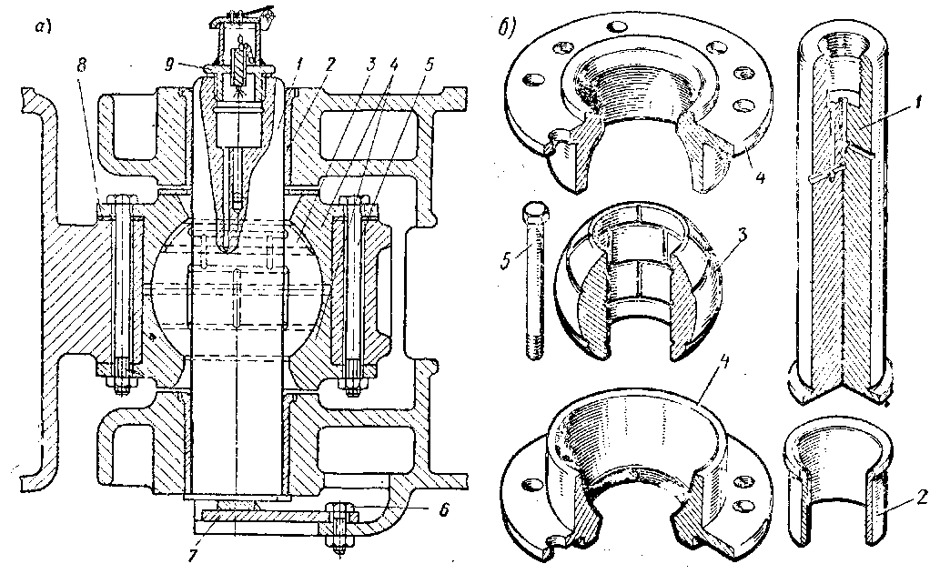

Рис.1. Конструкция межтележечного сочленения электровоза ВЛ22М (а)
и детали (б).

Межтележечное сочленение электровозов ВЛ22^{М} и ВЛ23 состоит из шкворня 1 (рис.1, 3), проходящего через втулки 2, шара 3, гнезда шара 4, стяжных болтов 5, укрепляющей плиты с накладкой 7, предохранительного болта 6, масленки 9 и прокладок 8.
Шкворень 1 изготовляется из стали Ст.5 с последующей термообработкой. В нижней части шкворень имеет бурт, а в верхней — скругление, облегчающее его ввод в отверстия деталей сочленения при сборке.
На электровозах ВЛ22^{М} и ВЛ23 в верхней торцовой части шкворня есть гнездо для масленки. На электровозе ВЛ8 (рис.2) верхняя часть шкворня 3 имеет резьбу, на которую при сборке сочленения навертывается корончатая гайка 6, служащая для его удержания. В нижней части шкворня помещается клапан твердой смазки 4. Вдоль оси шкворня, а также в радиальном направлении просверлено несколько отверстий для смазки поверхностей шкворня, шара 1 и его гнезда 2. На электровозе BJI22^{M} шкворень имеет диаметр 150 мм и длину 690 мм. На электровозах ВЛ23 и ВЛ8 диаметр шкворня составляет 165 мм. Шар изготовляется из стали Ст.5 с наружным диаметром 280 мм и высотой 220 мм (для ВЛ22^{М}) и соответственно 330 и 240 мм (для ВЛ23 и ВЛ8). Внутри шара имеется отверстие для прохода шкворня. По внешней и внутренней поверхностям шара проточены канавки, предназначенные для удержания смазки.
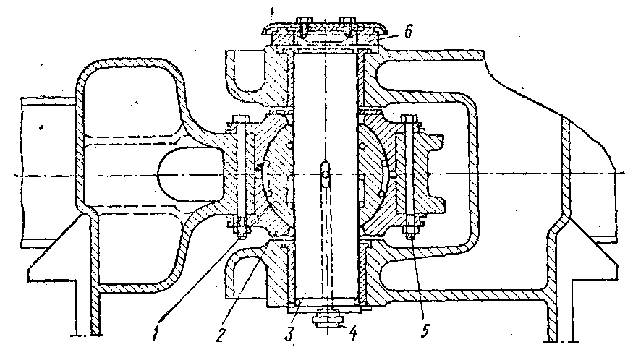

Межтележечное сочленение ВЛ8.

Гнездо шара изготовляется из литой стали и состоит из двух половинок, которые стягиваются шестью точеными болтами 5. С наружной стороны каждой половинки гнезда сделаны конические скосы, обеспечивающие поворот шкворня. В приливы шкворневой балки первой тележки запрессованы сменные закаленные втулки, облегчающие устранение износов при ремонтах сочленения.
На электровозах ВЛ22^{М} и ВЛ23 шкворень удерживается снизу плитой, проходящей через пазы в нижней части прилива балки сочленения, и предохраняется от горизонтального смещения болтом 6 (см. рис.1). Гайка этого болта нормально не затягивается, а закрепляется шплинтом, так как полное завертывание гайки может привести к обрыву болта.
Для регулирования зазора между шаром и гнездом устанавливаются сменные прокладки 8. Крышка масленки 9 предохраняет сочленение от попадания грязи.
Перед сборкой межтележечного сочленения замеряют расстояние между внутренними поверхностями буртов половинок гнезда, надетых на шар, которое должно быть больше толщины серьги на 1,5—2 мм. В отверстие серьги балки сочленения второй тележки ставят снизу нижнюю половину гнезда шара, вкладывают в нее шар и затем устанавливают верхнюю половину гнезда. Под бурты половинок гнезда ставят регулировочные прокладки, обеспечивая зазор между шаром и его гнездом в пределах, установленных нормами. Общая толщина прокладок 1,5—2 мм. На верхнюю часть серьги укладывают шайбу, прихватывая ее сваркой. Болты, скрепляющие половинки гнезда, окончательно затягивают и концы их у гаек расклепывают.
После соединения тележек снизу заводится шкворень, устанавливается поддерживающая плита и ставится болт с гайкой и шплинтом. На электровозах ВЛ8 выпуска до 1959 г. поддерживающая плита укрепляется на четырех болтах. У электровозов последующего выпуска шкворень от выпадения предохраняется гайкой, навертываемой на верхнюю резьбовую часть шкворня. В случае срыва гайки шкворень от выпадения предохраняется установленными на сочленяющем брусе предохранительными планками. На среднем сочленении имеется защитный чехол, который предохраняет трущиеся поверхности от попадания пыли.

Ремонт межтележечных соединении.
На электровозах ВЛ8 и ВЛ23 тяговое усилие передается через раму тележки, поэтому тележки сочленяют между собой шаровой связью, обеспечивающей поворот их относительно друг друга в горизонтальной и вертикальных плоскостях и передачу тягового усилия.
При текущем ремонте ТР-1 проверяют состояние сочленения тележек электровозов ВЛ8 и ВЛ23 (без разборки). При текущем ремонте ТР-2 производят ревизию сочленения тележек. Проверяют щупом зазор между шкворнем и втулкой, а также вертикальные зазоры между приливами тележек. Вынимают шкворень. Измеряют зазор между шаром и его гнездом (вкладышем); он должен быть не более 1 мм. Измеряют диаметр отверстия шара и, сравнивая его с диаметром средней части шкворня, определяют зазор между ними. Этот зазор, как и зазор между шкворнем и втулками, не должен превышать 2 мм. Если они больше, то шкворень восстанавливают или заменяют.
Для того чтобы восстановить зазоры между шаром и его гнездом, а также вертикальные зазоры в сочленении, поднимают кузов, разбирают сочленение и восстанавливают зазоры, как при ТР-3. Прочищают также масленки и смазочные отверстия в шкворне, заправляют масленки солидолом.
При текущем ремонте ТР-3, среднем и капитальном ремонтах производят разборку сочленения. У электровозов ВЛ8 и ВЛ23 для выемки шкворня применяют домкрат, установленный в канаве. В корпус домкрата через кран впускают воздух из воздушной магистрали депо; давление воздуха через масло, залитое в корпус домкрата, передается на телескопический поршень (рис.4).
Домкрат подводят под шкворень и, поднимая его шток, снимают удерживающую планку. Затем легким ударом медной кувалды выбивают шкворень и укладывают его на шток домкрата. Если шкворень не выбивается, его выпрессовывают. Перед тем как вынуть шар, измеряют зазор в шаровом соединении в нескольких диаметрально противоположных точках (см. рис.5). В расчет принимается наибольший суммарный зазор, который должен быть в пределах 0,2—0,8 мм, а после среднего и капитального ремонтов — 0,2—0,5 мм.
Если зазор больше допустимого, то делают отметку о необходимости восстановить размер шара или вкладыша. Отворачивают болты сочленения, оставляя временно два противоположных болта. Пропускают в отверстие шара приспособление для демонтажа сочленения, натянув краном канат. Вывертывают два оставшихся болта и ввертывают в три отжимных отверстия нижней половины 1 гнезда шара (вкладыша) (см. рис.5) отжимные болты. Отжимают нижнюю половину вкладыша с шаром и опускают краном на пол. В отжимные отверстия верхней половины вкладыша вворачивают крюки для транспортировки, зацепляют за них трос и вынимают верхнюю половину вкладыша из тележки.
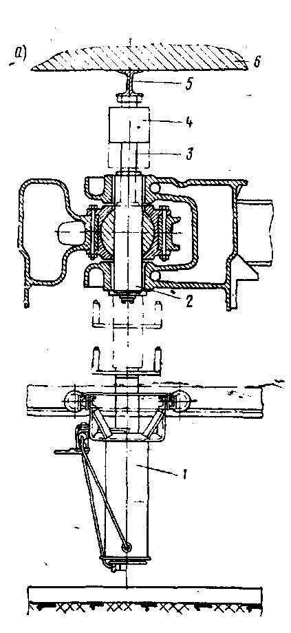
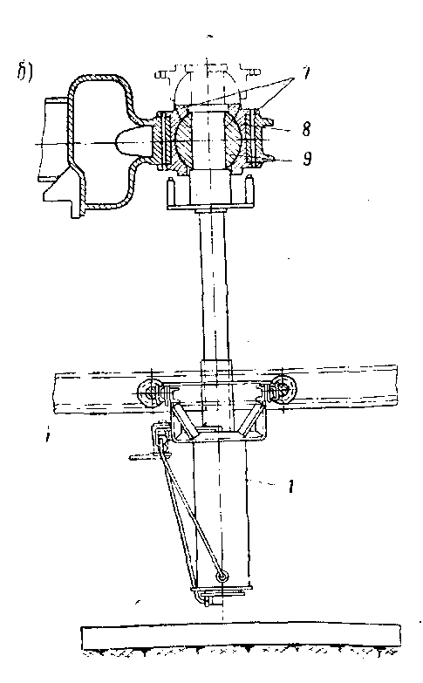

Опускание шкворня сочленения тележек (а) и выемка гнезда и шара сочленения (б) с помощью передвижного домкрата
1-передвижной домкрат; 2-шкворень; 3-подставка; 4-домкрат; 5-упорная балка; 6-кузов; 7-прокладка; 8-гнездо шара; 9-шар

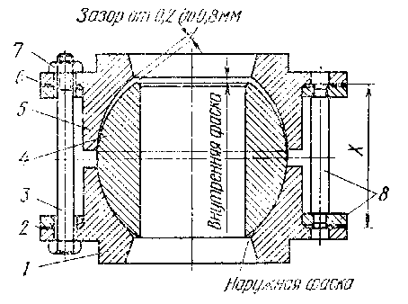
При ремонте шкворня 7 (см. рис.2) его проверяют магнитным дефектоскопом. Если на его поверхности имеются трещины, то шкворень протачивают до диаметра 160 мм и снова проверяют дефектоскопом. При повторном обнаружении трещины шкворень бракуют. Если трещина не обнаружена, то шкворень восстанавливают наплавкой с последующей механической обработкой и вновь проверяют дефектоскопом. При износе по диаметру более 5 мм шкворень заменяют.

Приспособление для проверки зазора между шаром и гнездом шара сочленения тележки

По результатам замеров зазоров между сферическими поверхностями шара и его гнезда и диаметра шара определяют, надо ли восстанавливать шар или сферическую поверхность гнезда. Диаметр шара для электровозов ВЛ8 и ВЛ23 при выпуске из ТР-3 допускается 306—312 мм, при выпуске из среднего и капитального ремонтов — 308—311 мм. Исходя из того, что общий зазор между шкворнем и шаром должен быть 0,4—0,8 мм после ТР-3 и 0,35—0,68 мм после среднего и капитального ремонтов, определяют способ восстановления отверстия шара или шкворня. Шар или гнездо восстанавливают электронаплавкой, а отверстие уменьшают электронаплавкой или запрессовкой втулки с последующей механической обработкой (рис.6).
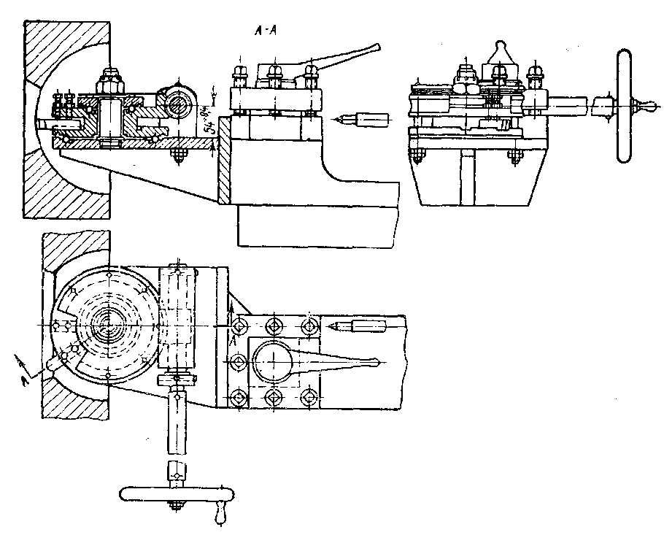
Приспособление для обработки гнезда сочленения.

Для проверки зазора между шаром 1 и гнездом шара после ремонта собирают узел соединения тележки на приспособлении 8 (рис.5). На верстак ставят нижнюю половину 1 гнезда шара с тремя болтами 3, в нее укладывают шар внутренней фаской вверх, как показано на рисунке, надевают приспособление 8 и верхнюю половину 5 гнезда шара и завертывают гайки 7. Зазор между шаром и гнездом измеряют щупом в верхней части сочленения, при этом щуп должен входить на глубину не более 6 мм. Зазор регулируют, ставя набор прокладок 2 и 6. Измеряют размер X между привалочными поверхностями гнезд шара, чтобы выдержать его при сборке на электровозе.
У электровозов ВЛ8 зазор между приливами тележки и гнездом шара по вертикали на обе стороны при выпуске из ТР-3 допускается для среднего сочленения 70—86 мм, для крайних 11—25 мм, а при выпуске из среднего и капитального ремонтов соответственно70—80 и 11—19 мм. При увеличении зазора между приливами тележки и уменьшении высоты прилива под гнездо шара к приливам тележки приваривают соответствующего размера шайбы.
Диаметр втулок под шкворень в приливах тележки при выпуске из ТР-3 должен быть 167—161 мм, овальность не более 0,5 мм, а при выпуске из среднего и капитального ремонтов соответственно 166—163 мм и не более 0,1 мм. В случае нарушения этих размеров или ослабления посадки втулки меняют, применяя гидравлические домкраты и приспособления к ним.

Измерение износа и деформации
Наружный осмотр. Сборочные единицы и детали осматривают визуально невооруженным глазом или с помощью луп с 5... 10-кратным увеличением, а также проверяют оптическими приборами — микроскопами, эндоскопами, перископическими дефектоскопами и т.п. — для выявления видимых дефектов: рисок, надиров, вмятин, отколов, оплавлений, раковин коррозионного или кавитационного происхождения, выкрашивания усталостного происхождения, трещин и др.
Получили распространение линзовые (жесткие) и волоконные (гибкие) эндоскопы, с помощью которых можно определять перечисленные дефекты на поверхностях деталей сборочных единиц, недоступных прямому наблюдению. Эндоскопами можно проверять состояние внутренних поверхностей различных сборочных единиц, имеющих закрытые полости, например камеры сгорания дизеля, внутренних полостей турбокомпрессора, различных редукторов. Особое внимание обращают на поверхности, расположенные в зонах высоких тепловых и механических нагрузок, а также в зонах конструктивных и технологических концентраторов напряжений.
Измерение износа и деформации. Изнашиванием называется процесс постепенного разрушения и отделения материала с поверхности твердого тела, а также изменения размеров и (или) формы тела, вызванный деформацией при трении. Износ деталей — это результат изнашивания, определяемый в единицах длины, объема, массы и др. Изнашивание зависит от материала и качества трущихся поверхностей, характера и скорости их взаимного перемещения, вида и значения нагрузок, вида трения, смазывания и многих других факторов.
Износ деталей можно определить непосредственным измерением (микрометрией) или косвенными методами. При непосредственном измерении размер определяют с помощью шаблонов и по показаниям прибора, контактирующего с измеряемой деталью. При косвенном методе размер определяют путем пересчета результата изменения другой величины, связанной с искомой известной зависимостью. Для определения износа деталей методом микрометрии объект разбирают и детали измеряют специальным инструментом в местах предположительного износа или деформации.
Средства измерения. К простейшим средствам измерения, применяемым при ремонте, относятся концевые меры (плитки), щупы, калибры, масштабные линейки.
Концевые меры — меры длины, имеющие форму прямоугольного параллелепипеда с двумя плоскими параллельными измерительными поверхностями. Образцовые концевые меры предназначены для проверки и градуировки средств измерений, а рабочие — для измерения размеров деталей.
Щупами измеряют зазоры между различными сопрягаемыми деталями. Они представляют собой наборы стальных пластин калиброванной толщины.
Калибры — однозначные меры для контроля размеров, формы или взаимного расположения деталей в сборочной единице.
Масштабная линейка — одна из самых простых многозначных мер, с помощью которой можно проводить измерения с погрешностью до 0,5 мм.
К универсальным средствам измерения относятся штангенинструменты и микрометрические инструменты, предназначенные для измерения линейных размеров. К штангенинструментам относятся штангенциркули, штангенглубиномеры, штангенрейсмусы, штангензубомеры.
Штангенциркуль — прибор для измерения наружных и внутренних размеров деталей (рис.1, а).
Штангенглубиномер предназначен для измерения глубин отверстий, пазов, расстояний между двумя плоскостями канавок, уступов и др.
Штангенрейсмусом измеряют расстояния между двумя плоскостями, расположенными на наружной поверхности детали.
Штангензубомер используют для измерения толщины зубьев шестерен на заданном расстоянии от окружности выступов (по делительной окружности).
Микрометрическими называют инструменты с точным (микрометрическим) винтом. По назначению к ним относятся микрометры для измерения внутренних (рис.1, б) и наружных (рис.1, в) размеров; микрометрические глубиномеры (см. рис.1, г); резьбовые микрометры; резьбовые микрометрические нутромеры.
Резьбовой микрометр предназначен для измерения среднего диаметра наружных резьб, а микрометрический нутромер — среднего диаметра внутренних резьб.
К рычажно-механическому измерительному инструменту относятся индикаторы часового типа, индикаторные нутромеры и др.
Индикатор часового типа служит для определения отклонений поверхностей деталей от правильной геометрической формы и для измерения небольших линейных перемещений.
Индикатор часового типа (рис. 2) состоит из корпуса 12, направляющих втулок 2 и 10, в которых измерительный стержень 1 под действием пружины 3 перемещается в крайнее нижнее положение. Измерительный стержень при перемещении с помощью зубчатой рейки 9 и шестерен 4, 7, 8 вращает малую 11 и большую 6 стрелки индикатора. Шестерня 16 с пружиной 15 устраняют погрешность от бокового зазора в зубчатых зацеплениях, обеспечивая зацепление по одной стороне зубьев.
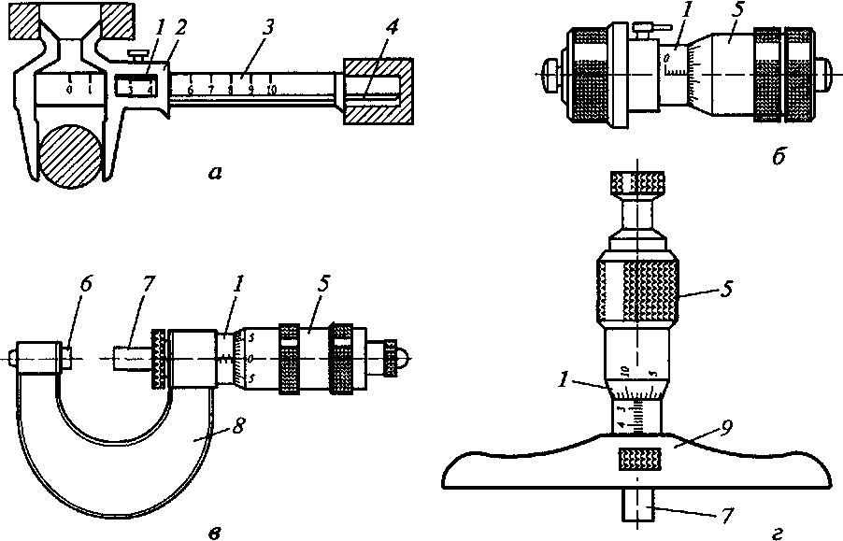

Рис.1. Универсальные средства измерения:
а - штангенциркуль; б - микрометр для внутренних измерений; в - микрометр для наружных измерений; г - микрометрический глубиномер. Устройство: 1 - нониус; 2 - рамка; 3 - линейка; 4 - штанга; 5 - микрометрический винт; 6 - неподвижная пята; 7 - подвижная пята; 8 - скоба; 9 – основание.

Циферблат индикатора имеет большую (подвижную) 5 и малую 13 шкалы. Передаточные отношения в индикаторе подобраны так, что перемещению стержня на 1 мм соответствует один оборот большой стрелки 6 и поворот малой стрелки 11 на одно деление. Большая шкала имеет 100 делений, цена одного деления равна 0,01 мм, цена деления малой шкалы — 1 мм.
Перед началом измерения корпус индикатора размещают относительно измеряемой поверхности детали так, чтобы малая стрелка установилась на каком-либо делении, обеспечивая тем самым «натяг», т.е. возможность перемещения стержня в обе стороны от исходного положения. Затем вращением подвижной шкалы за ободок 14 совмещают нулевое деление с показанием большой стрелки. Перемещение измерительного стержня индикатора в миллиметрах определяют по показанию малой стрелки, а в сотых долях — по показанию большой стрелки.

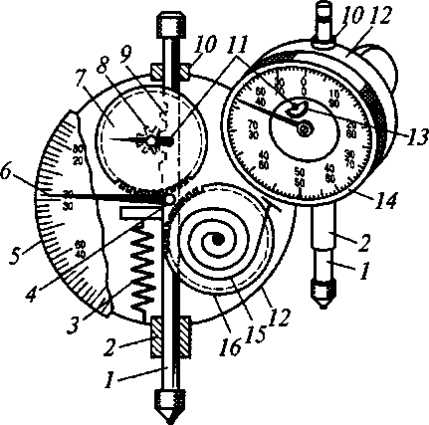
Рис.2. Индикатор часового типа:
1 - измерительный стержень; 2, 10 - направляющие втулки; 3 - пружина; 4, 7, 8 - шестерни; 5 - большая (подвижная) шкала; 6 - большая стрелка индикатора; 9 - зубчатая рейка; 11 - малая стрелка индикатора; 12 - корпус; 13 - малая шкала; 14 - ободок корпуса; 15 - пружина; 16 - шестерня

Индикаторный нутромер (рис.3) служит для измерений относительной величины отверстий. Основная составная часть индикаторного нутромера — индикатор часового типа 9, который с помощью направляющей втулки 8 и винта 7 закрепляют на трубке 4, жестко соединенной с корпусом 3 нутромера. Наконечник 6 индикатора упирается в подвижный стержень 5. Этот стержень через двуплечий рычаг 2 связан со стержнем 7, перемещающимся в направляющей корпуса 3. С противоположной стороны корпуса с помощью винта 10 жестко закреплен сменный стержень 11. Если нажать на стержень 7, то он, скользя по направляющей, повернет двуплечий рычаг 2 против часовой стрелки, который в свою очередь переместит стержень 5 вверх. При этом ножка индикатора через передаточный механизм повернет стрелку индикатора на определенный угол.
Перед началом измерения индикаторный нутромер настраивают на определенный размер по эталону (например, микрометрической скобе) с натягом 1 ...2 мм (т.е. при повороте малой стрелки индикатора на 1... 2 оборота). Отклонение стрелок индикатора от начального положения, зафиксированного при настройке, укажет на отличие измеряемого размера детали от размера эталона.

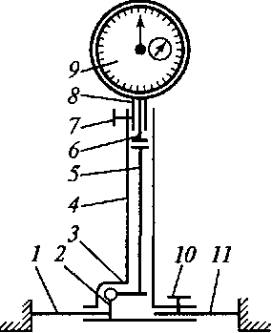
Рис.3. Принципиальная схема индикаторного нутромера:
1 - стержень; 2 - двуплечий рычаг; 3 - корпус; 4 - трубка; 5 - подвижный стержень; 6 - наконечник; 7 - винт; 8 - направляющая втулка; 9 - индикатор часового типа; 10 - винт; 11 - сменный стержень

Оптические средства измерения применяют для особо точных измерений относительных величин. К ним относятся оптиметры и измерительные микроскопы. Оптиметр предназначен для точных измерений линейных величин относительным методом.

При капитальном и текущем ремонтах межтележечного сочленения электровозов ВЛ8 и ВЛ23 разрешается:
1) наплавлять изношенные поверхности шкворня, если износ его достиг не более 5 мм по диаметру, а также изношенные поверхности шара и гнезда шара (рис.
2) приваривать стальные шайбы к внутренним поверхностям приливов балки или наплавлять их для регулировки зазора между приливами балки и гнездом шара;
- наплавлять цилиндрические вырезы в балке под гнездо шара;
- приваривать накладки межтележечного сочленения.
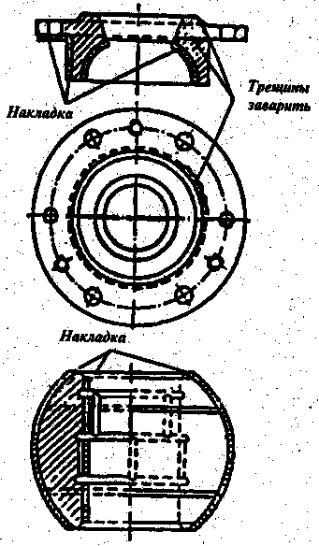

Наплавка изношенных поверхностей шара и гнезда шара
межтележечного сочленения

При текущем ремонте разрешается:
- заваривать трещины во фланце гнезда шара, занимающие не более 30% окружности фланца;
- приваривать новый фланец гнезда шара (рис.2);
- наплавлять изношенные поверхности промежуточного звена и корпуса сочленения электровоза серии К электродами типов Э42А, Э46А, Э50А с предварительным подогревом до температуры 300-350°С.
Запрещается при капитальном и текущем ремонтах заваривать трещины в шкворне сочленения, а также приваривать гнездо шкворня и ослабшие втулки к приливу балки.
Трещины во фланцах гнезда шара заваривать V-образным швом электродами типа Э42А или Э50А с предварительным подогревом до температуры 300-350°С. Наплавку изношенных мест гнезда, шара и шкворня производить ручной дуговой, автоматической, механизированной (полуавтоматической) или вибродуговой наплавкой.
Приварку накладок, изготовленных из марганцовистых сталей, производить согласно указаниям.

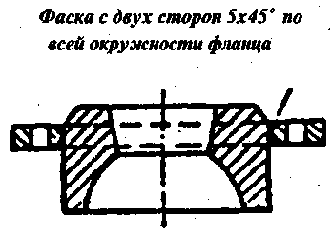

Фланец гнезда шара межтележечного сочленения

При капитальном ремонте межтележечного соединения электровозов ЧС разрешается наплавлять с последующей механической обработкой:
- изношенные поверхности пальца и ступицы при ослаблении посадки пальца;
- цапфу при износе по диаметру более 1 мм с последующей термической обработкой;
- поверхности поперечного вала изношенные более 1 мм по разъему;
- поверхности опорных шайб изношенные более 1 мм;
- цапфы толкателей с износом по диаметру сверх допустимых норм;
- изношенные валики водил и болт муфты;
- поверхности опор, пружин, крышек, головок водил, и муфты;
- заваривать трещины в сварных швах водила. Заварка трещин в остальных местах и деталях водила, а также на муфте запрещается;
- заваривать швы в месте приварки накладки к направляющим муфты.
При капитальном и текущем ремонте электровозов ЧС4 разрешается заварка трещин в щеках кронштейнов крепления водила межтележечного сочленения, в шве приварки кронштейна к раме тележки, а также усиление кронштейна путем установки дополнительных ребер (рис.3).
При текущем ремонте работы по заварке трещин в кронштейнах могут производиться без выкатки тележек, если трещины не распространяются в сварной шов и концевую балку рамы тележки. Заварку трещин в сварном шве и балке, а также усиление кронштейна производить на выкаченной тележке.
Технологический процесс ремонта кронштейна крепления водила межтележечного сочленения заключается в следующем:
- определить контуры трещин, засверлить их концы сверлом диаметром 6-12 мм дальше конца трещины на 3-5 мм и раззенковать на 1/2-1/3 глубины. Разделать трещину под заварку;
- заваривать трещину после предварительного подогрева до температуры 250-300°С. Первый слой выполнять электродом диаметром 3 мм, а последующие 4 мм. Для сварки использовать электроды УОНИ-13/45, предварительно просушенные при 250°С в течение часа. После заварки произвести, при наличии доступа с обратной стороны, подварку корня шва. При невозможности подварки корня необходимо обеспечить полный провар разделки на всю толщину разделки;
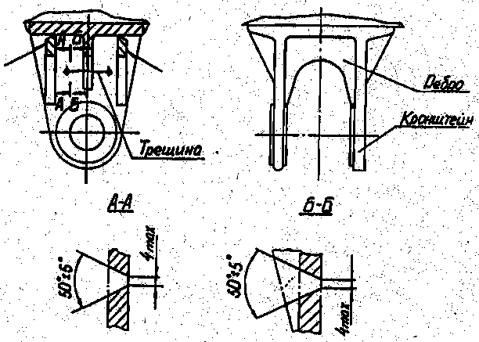

Заварка трещин и усиление кронштейна крепления
водила межтележечного сочленения

- произвести усиление наплавкой сварного шва приварки кронштейна к нижнему листу задней концевой балки рамы тележки, используя электроды УОНИ-13/45 диаметром 4 мм, и приварить два усиливающих ребра (см. рис. 3). Непровар, раковины, поры, шлаковые включения и подрезы основного металла не допускаются;
- после охлаждения произвести шлифовку сварных швов, обеспечив плавный переход шва на основной металл;
- перед началом работ из рамы тележки вывернуть пробки-заглушки с целью исключения их вырыва газами, скопившимися внутри коробчатых балок рамы;
- при текущем ремонте ТР-3 и капитальных КР-1 и КР-2 сварочные работы производить на разобранной раме, а заварку усиливающих ребер — в нижнем и вертикальном положении. Потолочная сварка не допускается.

ОСНОВНЫЕ ТРЕБОВАНИЯ ПО ТЕХНОЛОГИИ СВАРКИ,
НАПЛАВКИ И НАПЫЛЕНИЯ

ОБЩИЕ ПОЛОЖЕНИЯ

При заказах сварочных материалов для выполнения сварочно-наплавочных работ и пайки, а также сварочного оборудования следует руководствоваться рекомендациями настоящей Инструкции. Допускается использование нового сварочного оборудования, характеристики которого соответствуют уровню рекомендованного Инструкцией сварочного оборудования и гарантируют получение сварных соединений и наплавки соответствующего качества.
Все наплавочные и сварочные работы при ремонте и изготовлении новых деталей и узлов локомотивов в депо и на ремонтных заводах должны выполняться с соблюдением требований настоящей Инструкции, чертежей и ГОСТов. Выбор технологического процесса, типа и марки электродов, режима сварки, а также контроль за правильной подготовкой деталей к сварочным работам возлагаются непосредственно на инженера-технолога, мастера и бригадира по сварке.
Состояние сварочного оборудования, приспособлений и инструмента, а также соблюдение технологии сварочно-наплавочных работ на ответственных узлах и деталях должны ежегодно проверяться комиссиями с составлением акта на право выполнения этих работ. Состав комиссии утверждается руководством службы локомотивного хозяйства железной дороги или руководством локомотиворемонтного завода.
Обучение и аттестация сварщиков должны производиться в соответствии с «Руководством по подготовке и аттестации сварщиков на железнодорожном транспорте», утвержденным 29.12.1989 г.
Запрещается сварщику приступать к выполнению наплавочных и сварочных работ на деталях, неправильно подготовленных к сварке, без соответствующей их термической обработки, несоответствующими типами электродов, при отсутствии, а также с просроченным удостоверением или свидетельством на право производства данных работ.
Технологические процессы и режимы на разрешенные сварочные работы при ремонте отдельных деталей, которое не описаны в настоящей Инструкции, устанавливаются главным инженером завода или начальником депо. При этом восстановленная деталь должна полностью удовлетворять требованиям безопасной работы локомотива и обеспечивать необходимый срок службы,
Восстанавливать наплавкой и нанесением покрытий изношенные детали можно только в пределах тех износов и те детали, которые обусловлены настоящей Инструкцией, действующими правилами ремонта и другими нормативными актами.
Наплавленный слой металла на рабочей поверхности по износостойкости и твердости должен быть не ниже основного металла детали и соответствовать требованием технических условий или чертежей.
Особенно это касается деталей, работающих в условиях истирания (валики, наличники, скользуны, опорные места балансиров, пятников, подпятников, призм и др.). Для получения таких поверхностей необходимо применять при наплавке электроды, сварочные проволоки и порошки для износостойкой наплавки, порошковые проволоки соответствующих марок, легирующие флюсы, а также термическую, химико-термическую и другие виды обработок после наплавки и напыления.
Сварочные работы, разрешенные настоящей Инструкцией для капитального ремонта, могут выполняться и при текущем ремонте при наличии соответствующего оборудования и условий, обеспечивающих требуемое качество работ, а также экономическую целесообразность. Такие работы могут выполняться по разрешению начальника локомотивной службы.
. Все количественные нормы до заварке трещин, вварке вставок и другим сварочным работам должны применяться с учетом уже имеющихся ранее выполненных на данном узле или детали сварочных работ независимо от того, где эти работы были ранее произведены — в депо или на заводе, руководствуясь при этом фактическим осмотром деталей и данными технического паспорта.
. Температура деталей перед сваркой и в помещениях, в которых производят ответственные сварочные работы, должна быть не ниже 5°С. При этом не должно быть сквозняков, редких температурных перепадов и попадания влаги на место сварки, наплавки и напыления. Перед заваркой трещин, изломов или переваркой дефектных сварных швов деформированные детали должны быть выправлены. Правка без учета возникновения остаточных напряжений может привести к разрушению детали как при сварке, так и при эксплуатации. В детали также могут появляться трещины.
. Шлифованные, полированные и чисто обработанные поверхности, а также поверхности окрашенные, покрытые лаком, изоляцией и т. д. (шейки осей и валов, подшипники и т. д.), расположенные вблизи места сварки, до ее выполнения должны быть защищены асбестовым картоном, пастой или другим аналогичным материалом во избежание попадания на эти детали брызг расплавленного металла или случайного касания их электродом. Закрывать чисто обработанные поверхности металлическими листами не допускается.
. При выполнении электросварочных работ непосредственно на локомотиве обратный провод источника питания необходимо присоединять по возможности ближе к месту сварки. Все контакты рабочих проводов сварочного аппарата должны быть исправными. Искрение и нагрев в местах соединения проводов не допускаются.
Для предупреждения возможных электроожогов роликовых подшипников и бандажей все сварочные работы на локомотиве необходимо выполнять так, чтобы подшипники и бандажи не были включены в сварочную цепь. Запрещается использовать рельсы в качестве обратного провода; подводка тока должна осуществляться по двухпроводной системе. Место присоединения обратного провода к детали во всех случаях должно быть предварительно зачищено до металлического блеска, а провод присоединен при помощи струбцины.
При неисправной изоляции токоподводящих проводов выполнение электросварочных работ запрещается.
Поверхность, на которую надо наложить сварные швы, должна быть зачищена. Запрещается производить сварку, наплавку или напыление, если на место сварки попадает вода, смазка, а также выполнять сварочные работы на свежеокрашенных конструкциях или изделиях до полного высыхания краски. Корродированные и другие поврежденные участки разрешается наплавлять только после тщательной обработки поврежденной поверхности стальной щеткой до металлического блеска.
При выполнении сварки или наплавки, как правило, не допускаются подрезы основного металла по границам сварных швов более 0,5 мм, подрезы больших размеров должны быть заварены. Технология заварки должна исключать появление неблагоприятных закалочных структур в околошовной зоне или металле валика. Выводить кратер на основной металл запрещается.
На ответственных деталях, работающих при динамических и многократно повторяющихся (циклических) нагрузках, непровары в сварных швах и подрезы основного металла не допускаются.
Чеканка как средство для устранения неплотности сварных швов независимо от типа применяемого покрытия электродов не допускается.
При выполнении сварочно-наплавочных работ должны соблюдаться нормы и правила техники безопасности, производственной санитарии противопожарной безопасности.
Работники, приступающие к выполнению сварочных работ, должны иметь исправные защитные приспособления (шлем или щиток, очки), инструмент (стальную щетку, слесарный молоток, зубило, клеймо) и набор шаблонов для проверки размеров сварных швов, а газосварщики, кроме того, должны иметь набор гаечных ключей и ведро с водой для охлаждения горелки или резака.

Типы сварных соединений и подготовка
кромок под сварку

Основные типы сварных швов, размеры и формы их, а также конструкционные элементы кромок свариваемых частей из углеродистых и низколегированных сталей должны соответствовать ГОСТ 5264-80 и ГОСТ 11534-75 при ручной сварке; ГОСТ 8713-79 и
ГОСТ 11533-75 при автоматической и механизированной (полуавтоматической) сварке. В тех случаях, когда предусмотрено применение специальных методов сварки, а форма и размеры сварных швов не соответствуют указанным ГОСТам, а также когда конструкция сварного узла или элемента подвижного состава не позволяет при ремонте сваркой или наплавкой выполнить требования указанных ГОСТов, сварные швы должны быть вычерчены на чертеже с указанием размеров всех элементов. Выбор типа шва и подготовка кромок под сварку должны производиться в зависимости от размеров и конструкционных форм свариваемых частей в соответствии с вышеуказанными ГОСТами.
_____________________

Стыковые соединения являются наиболее распространенными и надежными сварными соединениями. В зависимости от толщины свариваемого металла часто применяются следующие виды сварных стыковых швов:
— стыковые соединения без скоса кромок, которые бывают:
1) с двусторонним швом (рис. 1.1, а), обладающие высокой прочностью. Такое соединение рекомендуется применять при толщине свариваемого металла 3—8 мм;
- с односторонним швом (рис. 1.1, б); при этом возможен непровар с обратной стороны, что обусловливает некоторое снижение прочности соединения. Такое соединение не рекомендуется применять для деталей, работающих при динамических нагрузках, и в случаях, когда корень шва оказывается в растянутой зоне при изгибе;
- односторонние с подкладкой (рис. 1.1, в); при этом применяются медные съемные подкладки или остающиеся стальные (технологические) подкладки. Последняя должна плотно прилегать к свариваемым элементам и проплавляться до 1/3 толщины; местные зазоры не должны превышать 0,5 мм. Соединения на остающейся подкладке следует применять, когда невозможно выполнить двусторонний шов;
— стыковые соединения со скосом одной кромки и V-образным скосом двух кромок;
- двусторонние с подваркой корня шва (рис. 1.2, а и 1.3, а);
- односторонние без подварки (рис. 1.2, б и 1.3, б);
- односторонние на подкладке (рис. 1.2, в и 1.3, в);
— стыковые соединения с К-образным и Х-образными скосами кромок (рис. 1.4). Соединения таких типов обладают высокой прочностью и являются наиболее экономичными. Объем наплавленного металла шва Х-образного соединения на 30—40% меньше объема шва с
V-образной разделкой для одинаковых толщин.
При сварке встык листов разных толщин на более толстом листе делается на длине пяти толщин скос одной или двух сторон листа до толщины тонкого листа.
Угловые соединения (рис. 1.5) бывают:
- без скоса кромок (рис. 1.5, а);
- со скосом одной кромки (рис. 1.5, б);
- с двумя скосами одной кромки (рис. 1.5, в);
- со скосом двух кромок (рис. 1.5, г).
Сварные соединения с двусторонними швами обладают высокой прочностью.
Тавровые соединения (рис. 1.6) выполняют:
- без скоса кромок (рис. 1.6, а). В таких соединениях, особенно при наличии непроваров и увеличенных зазорах, значительно снижается прочность шва;
- с одним скосом одной кромки (с двусторонним и односторонним швами) (рис. 1.6, б);
- со скосом двух кромок (рис. 1.6, в) (обладают достаточно высокой прочностью и обеспечивают возможность получения полного провара).

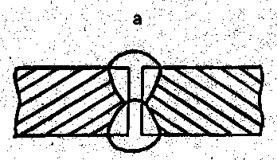
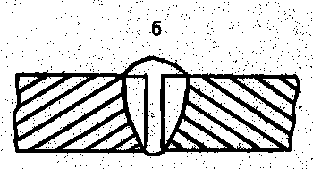
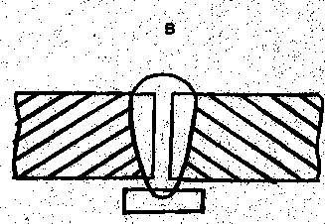

Стыковые соединения без скоса кромок
а с двусторонним швом;
б с односторонним швом;
в односторонние на подкладке
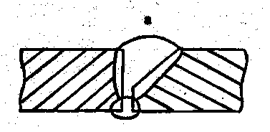
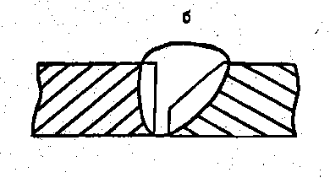
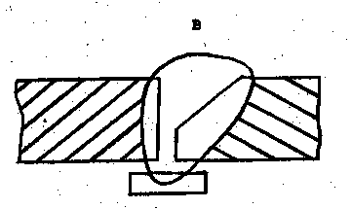
Рис. 1.2. Стыковое соединение со скосом одной кромки
а односторонние с подваркой корня;
б односторонние без подварки;
в односторонние на подкладке

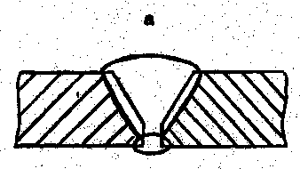
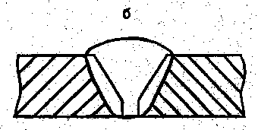
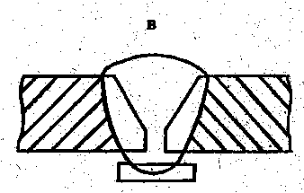
Стыковые соединения с V-образным скосом двух кромок
а двусторонние с подваркой корня;
б односторонние без подварки;
в односторонние на подкладке

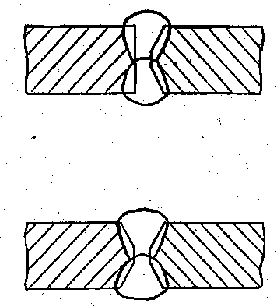
Стыковые соединения с К-образным и X-образным скосами

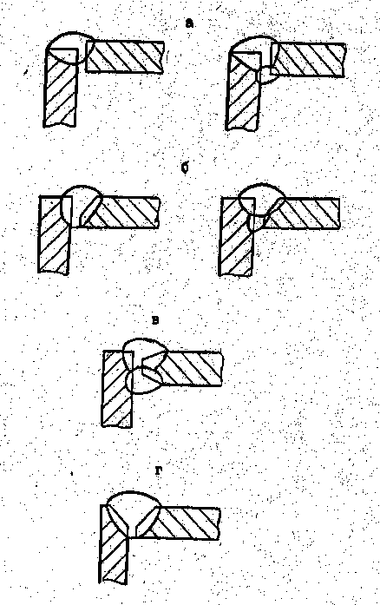

Угловые соединения
а без скоса кромок;
б со скосом одной кромки;
в с двумя скосами одной кромки;
г со скосом двух кромок

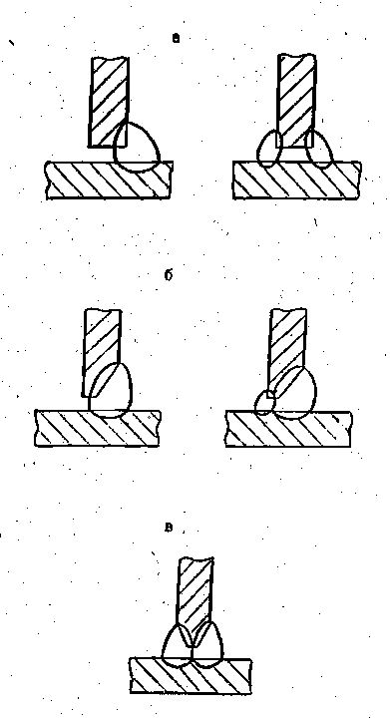
Тавровые соединения
а без скоса кромок;
б со скосом одной кромки;

При сварке тавровых соединений в положении «в лодочку» электрод должен быть наклонен под углом 45° к свариваемым поверхностям, а в случае сварки частей различной толщины иметь меньший угол наклона к более тонкой части. Кроме того, электрод должен иметь угол наклона от 70 до 80° к линии пересечения плоскостей соединяемых листов по направлению сварки.
Соединения внахлестку (рис. 1.7) бывают:
- без скоса кромок с двусторонними (рис. 1.7, а) и односторонними (рис. 1.7, в) непрерывными и прерывистыми швами;
- с круглыми отверстиями (рис. 1.7, б) при односторонней непрерывной заварке или удлиненными с частичной заваркой по внутренней кромке отверстий. Такое соединение требует плотного прилегания поверхностей листов.
При сварке внахлестку ширина перекрытия листа должна быть не менее 2(S+S₁), где S и S₁ — толщины свариваемых листов. В зависимости от толщины свариваемых листов по
ГОСТ 5264-80* и ГОСТ 11534-75* устанавливают размеры конструктивных элементов соединения (размеры шва, углов разделки, расстояния между листами и др.).
Подготовку кромок под сварку выполняют механической обработкой (на строгальном или токарном станке, фрезеровкой, рубкой пневматическим или ручным зубилом, крейцмейселем и т.п.). Подготовку кромок деталей, изготовленных из малоуглеродистых сталей, например марок Ст1, Ст2, Ст3, разрешается производить также газовой резкой с последующей механической зачисткой поверхности реза до получения чистого металла.
При подготовке кромок газовой резкой на деталях из сталей, содержащих углерод свыше 0,3% (марки Ст5 и др.), поверхность реза должна быть механически обработана на глубину не менее 3 мм. Правильность подготовки кромок под сварку контролировать шаблоном. Допускаются отклонения: угла между плоскостями кромок от прямого для стыковых и тавровых соединений ±3°, то же для нахлесточных соединений ±6° и угла разделки кромок от проектного ±5°.

ОСНОВНЫЕ СВЕДЕНИЯ О СТАЛЯХ И ИХ СВАРИВАЕМОСТИ

При изготовлении деталей подвижного состава применяют главным образом конструкционные низкоуглеродистые, среднелегированные и низколегированные прокатные и литые стали. Основным легирующим элементом в углеродистых сталях, определяющим механические свойства и свариваемость, является углерод. Стали с содержанием углерода до 0,25% относятся к низкоуглеродистым, от 0,26 до 0,45% — к среднеуглеродистым. Углеродистые стали бывают обыкновенного качества и качественные. По степени раскисления стали обыкновенного качества подразделяются на спокойные (сп), полуспокойные (пс) и кипящие (кп).
Кипящая сталь содержит не более 0,07% кремния, имеет неравномерное распределение серы и фосфора по толщине, склонна к старению и охрупчиванию. Полуспокойная сталь занимает промежуточное место между кипящей и спокойной сталями (ГОСТ 380-88 и ГОСТ 14637-89).
Стали, содержащие специально введенные элементы, называются легированными. Если содержание каждого элемента не превышает 2%, а суммарное содержание легирующих элементов — 5%, то сталь считается низколегированной. Применение низколегированных
(ГОСТ 19281-89) сталей позволяет повысить надежность деталей и сварных конструкций, а также сопротивление коррозии, в ряде случаев снизить их массу.

Технологическое свойство материалов образовывать в процессе сварки соединения, не уступающие по свойствам соединяемым материалам и отвечающим конструктивным и эксплуатационным требованиям, называется свариваемостью

РУЧНАЯ ДУГОВАЯ СВАРКА

Ручную дуговую сварку выполняют плавящимся металлическим электродом или неплавящимся — угольным, графитовым, вольфрамовым. При сварке плавящимся металлическим электродом дуга горит между ним и изделием. Металл шва формируется за счет материала электрода и расплавления кромок свариваемого изделия. При сварке плавящимся электродом дуга горит между угольным и графитовым электродом и изделием, а для формирования металла шва в зону дуги подают присадочный материал. Сварку угольным электродом ведут, как правило, постоянным током прямой полярности. При сварке вольфрамовым электродом может также применяться и переменный ток, но с защитой зоны сварки инертным газом. Наибольшее распространение нашла ручная дуговая сварка плавящимся электродом, которую можно применять во всех пространственных положениях, сваривая черные, цветные металлы и различные сплавы практически любой толщины. Используют как постоянный, так и переменный ток При ручной дуговой сварке основными видами сварных соединений являются стыковые, угловые, тавровые и соединения внахлестку в соответствии с ГОСТ 5264-80*. Сварку выполняют покрытыми металлическими электродами диаметром от 1,6 до 12 мм и длиной от 200 до 450 мм.
- Электроды классифицируют по следующим признакам:
- по материалу, из которого они изготовлены;
- по назначению;
- по виду покрытия и его толщине;
- по характеру шлака;
- по свойствам металла швов;
- по допустимым пространственным положениям сварки или наплавки;
- по роду и полярности тока.
Электроды подразделяют на группы в зависимости от свариваемых материалов и изготавливают в соответствии с ГОСТ 9466-75*, ГОСТ 9467-75* и ГОСТ 10051-75*.
По назначению электроды подразделяют на:
У — для сварки углеродистых и низколегированных конструкционных сталей;
Л — для сварки легированных конструкционных сталей;
Т — для сварки легированных теплоустойчивых сталей;
В — для сварки высоколегированных сталей с особыми свойствами;
Н — для наплавки поверхностных слоев с особыми свойствами.
Электроды разделяют на марки по техническим условиям и паспортам. Каждому типу электродов могут соответствовать одна или несколько марок.
По толщине покрытия электроды подразделяют на:
М — с тонким покрытием;
С — со средним покрытием;
Д — с толстым покрытием;
Г — с особо толстым покрытием.
По видам покрытия электроды подразделяют на:
А — скислым;
Б — с основным;
Ц — с целлюлозным;
Р — с рутиловым;
П — с покрытием прочих видов.

Ремонт токоприемников

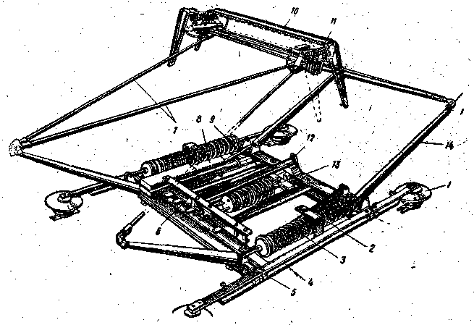

Токоприёмник П-3

Токоприемник типа П-3 (П-ЗА) устанавливается на электровозах ВЛ8 и ВЛ23 (рис. 1). Он состоит из: сварного основания 4, установленного на четырех опорных изоляторах 1; двух главных валов 5; нижних подвижных рам 14; верхних подвижных рам 7; контактных полозов 10 упругих механизмов полоза 11; опускающей пружины 13, двух подъёмных пружин 3; пневматического цилиндра привода 8; двух соединительных тяг 9; профильного рычага 12, укреплённого на главном валу; тяги рычага 6 двух амортизаторов 2.
Каждый вал (рис. 2) состоит из двух полуосей 1 с подшипниками 4, на которые напрессована вращающаяся труба 5. Полуоси крепятся к продольным швеллерам основания 3 при помощи хомутов 2. Опускающая пружина 7 (рис. 3), работающая на сжатие, расположена между двумя втулками 3 и 8.
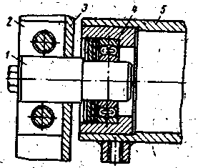

Соединение вала нижних рам с основанием токоприёмника П-3
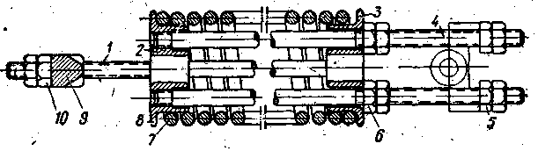

Р Опускающая пружина токоприёмника П-3

Две Шпильки 4 с резьбой, укрепленные к раме основания, свободно проходящие через отверстия втулки 3, приклепаны к втулке 2. Две другие шпильки 1 приклепаны к втулке 3 и свободно проходят через отверстия втулки 2, а вторые концы соединены шарнирно с рычагом 9. Гайки шпилек 5 и 10 регулировочные, а гайки 6 предназначены для предварительной затяжки пружины. Работа опускающей пружины на сжатие предохраняет в случае ее поломки самопроизвольный подъем токоприемника, так как сломанные части пружины будут продолжать работать.
На опускающем рычаге 1 (рис. 4) имеются ролики 2 и 4. Ролик 4 воздействует на фасонный рычаг 1 вала, а ролик 2 опирается на направляющую косынку 5. Ролик 4, перекатываясь по вырезу фасонного рычага 3, изменяет плечо действия опускающей силы и вращающий момент. При опускании токоприемника опускающее усилие из-за растяжения наружных пружин уменьшается, но вращающий момент почти не изменяется, так как увеличивается плечо приложения силы, и этим не допускется возможное заклинивание токоприемника.
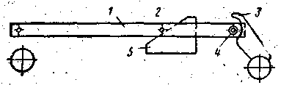

Схема действия направляющей плоскости

Две подъемные пружины 3 (см. рис. 1) крепятся к проушинам валов при помощи серег и втулок, имеющих обратную резьбу. Два амортизатора смягчают удар подвижных рам об основание токоприемника при опускании.
К валам приварены нижние подвижные рамы 14, имеющие вид конических сварных тонкостенных труб. Верхние подвижные рамы 7 выполнены из тонкостенных стальных труб толщиной стенки 1 мм. Для увеличения жесткости верхние рамы соединены диагональными трубами. Подвижные рамы токоприемника для уменьшения инерционных сил выполнены легкими во избежание отрыва токоприемника от контактного провода во время движения.
Верхние подвижные рамы с нижними и с пружинными механизмами полозов соединяются специальными башмаками и валиками. Башмаки отливаются для уменьшения их веса из силумина. Механизм полоза (рис. 5) состоит из коромысла 1, пружины 4, держателя 3 с кронштейнами полозов и двух рычагов 2. Две тяги, соединяющие шарнирно механизмы с обоих концов полоза, обеспечивают горизонтальное перемещение полоза в случае нажатия контактного про вода на один из его краев.
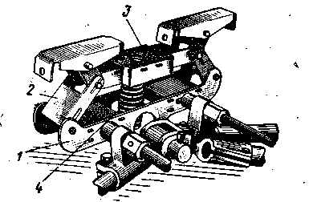

Пружинный механизм полозов П-3

Такое конструктивное исполнение создает горизонтальное расположение полоза в свободном состоянии и позволяет полозу создавать небольшой наклон в ,случае негоризонтального положения контактного провода. Полоз выполнен штампованным из листовой стали толщиной 1,5 мм. Концы его имеют вид рогов, загнутых вниз, что уменьшает возможность попадания контактного провода под полоз от действия сильного ветра или на разветвлениях контактной сети. В средней части полоза имеется желоб для смазки. На поверхности полоза, соприкасающейся с контактным проводом, укрепляют медными или латунными винтами медные накладки. В средней части полоза, где соприкосновение бывает более длительное время, устанавливаются дополнительные накладки. Чтобы электрический ток не проходил через шарнирные соединения и не вызывал их повреждение, они шунтируются гибкими медными шунтами.
Токоприемник П-3А мало отличается от токоприемника П-3. У него изменена конструкция крепления нижних цодвижных рам к валу. Для облегчения ремонта конические трубы не привариваются к валам, а крепятся при помощи скоб и приваренных в валу стальных трубчатых кронштейнов. Несколько изменена конструкция ушек крепления соединительных тяг подъемных пружин.

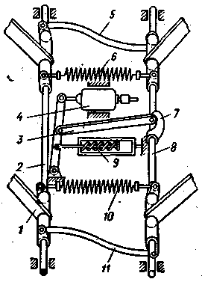
РАБОТА
При опущенном состоянии токоприемника крайние (подъемные) пружины растянуты под воздействием средней (опускающей) пружины и силы веса подвижных частей. Для подъема токоприемника необходимо сжатый воздух впустить в пневматический цилиндр привода. В этом случае в цилиндре перемещается поршень со штоком (рис. 6). Шток рычагом сжимает опускающую пружину 9. Одновременно опускающий рычаг 3 отходит, освобождая фасонный рычаг 7. Растянутые подъемные пружины сжимаются, осуществляя поворот главных валов 2 и 8, и поднимают подвижные рамы 1 токоприемника. Соединительные тяги 5 и 11 создают одинаковый угол поворота валов, Рис.6. Схема привода токоприёмника
следовательно, и вертикальный подъем
токоприемника. Токоприемник поднимается до тех пор, пока на полозы не окажет давление контактный провод.
Чтобы опустить токоприемник, необходимо из цилиндра 4 выпустить сжатый воздух. Средняя пружина освобождается, действуя через промежуточный рычаг на опускающий рычаг 3 с роликом. Ролик давит на фасонный рычаг, который поворачивает вал 8. Усилие опускающей пружины совместно с силой веса подвижных частей преодолевает трение в шарнирных соединениях и сопротивление подъемных пружин, и подвижные рамы токоприемника опускаются. Подъемные пружины 6 и 10 при этом растягиваются, смягчая удар подвижных частей об амортизаторы.

НЕИСПРАВНОСТИ
При осмотре токоприемника могут быть такие неисправности:
- Изоляторы могут быть загрязнены, иметь трещины, сколы или пробой.
- В основании трещины, перекосы, прожоги, а также в нижней и верхней рамах, подъемных и опускающих пружинах, каретках. Проверяют наличие шунтов, шайб, шплинтов креплений.
- Цилиндр может иметь конусность и овальность, поршень, шток, может быть, треснут или погнут, пропуск воздуха, не надежно закреплены болты.
- Полозы могут иметь прожоги, трещины, стертость накладок, истощение смазки.

РЕМОНТ

Техническое обслуживание ТО-1 один из видов обслуживания который выполняется локомотивными бригадами. Локомотивные бригады при поднятии и опускании убеждаются визуально есть ли заедание или погнутости, а также надежный ли контакт.
При ТО-2 обслуживание производится бригадой слесарей, один раз в двое суток. Осматривают полозы, исправность каркасов в зимнее время проверяют характеристику токоприемников. Полозы, имеющие погнутости, трещины или прожоги каркасов толщиной накладок меньше допустимой. Отставшие, ослабшие и неплотно прилегающие к каркасу накладки, сорванные и срезанные винты подлежат замене. Контролируют уровень графитовой смазки и предельный износ медных накладок, предельная толщина которых 2,5 мм. При работе на плечах длиной 1500-2000 км зимой при плохих погодных условиях полозы заменяют при толщине накладок 3 мм. Иногда при неравномерном износе накладок полозы разваривают на 180 градусов для увеличения из межремонтного пробега. Все небольшие задиры, прожоги и пропилы на поверхности медных накладок гладко запиливают напильником.
При ТО-3 проводят проверку изоляторов. Изоляторы очищают от грязи, пыли, смазки. Если есть неисправности, изоляторы токоприемника проверяют при помощи мегомметра. Если сопротивление изоляции окажется меньше 5 Мом, измеряют сопротивление изоляции каждого изолятора в отдельности. Изоляторы бракуются при сопротивлении изоляции меньше 20 Мом или повреждениях превышающих норм.
Техника состояния токоприемников при Тр-1, как и при ТО-1, ТО-2, ТО-3 проверяют без разборки узлов.
При ТР-1 очищают от грязи трубы, валы, пружины, шарниры, гибкие шунты оценивают их состояние, убеждаются на слух в отсутствии утечек воздуха в цилиндрах токоприемника. Особое внимание уделяют проверки состояния всего верхнего узла токоприемника, включая полоз и каретки. Перемещают каретки токоприемника рукой, убеждаясь в их подвижности, в свободном без заедания перемещении во всех возможных направлениях. Детали верхнего узла внимательно осматривают, чтобы они не были погнуты, не имели трещин, вмятин и повышенного износа валиков и втулок больше допустимого значения их заменяют. Убеждаются в исправности оттяжных пружин, правильности и прочности закрепления их концов.
Проверяют исправность шплинтов и других стопорящих деталей. Осматривают скосы, убеждаются в отсутствии деформации труб от ударов и плотном прилегании концов медных пластин. При осмотре контактной поверхности стремятся выявить трещины и излом накладок, следы наволачивании меди контактного провода, подгар и прожог накладок, ослабление их крепления. Убеждаются в отсутствии истощения смазки между накладками. Большинство замен полозов токоприемника из-за износа контактных пластин приходится на ТО-1, ТО-2, ТО-3 и ТР-1. При подготовке к монтажу новых контактных пластин полоз очищают от старой графитовой смазки. В начале его обстукивают молотком, а затем обрабатывают с помощью дробеструйного аппарата, каркас полоза проверяют так, чтобы его рабочей поверхности вогнутости не превышали 2 мм на всем горизонтальном участке и 0,5 мм при измерении по ширине полоза. Ровная поверхность полоза способствует созданию хорошего электрического контакта между пластинами и каркасом полоза. При установке накладок на каркасе в несколько рядов, чтобы средние накладки не возвышались над кронштейнами, полозы слегка просаживают в средней части. Выправленный каркас повторно осматривают, выявляя трещины и прожоги их заделывают дуговой или газовой сваркой либо ставят стальные накладки толщиной 1,5 мм, длину сварного шва делают не более 400 мм. После выправки и ремонта полозы промывают бензином, а контактные поверхности каркаса смазывают тонким слоем технического вазелина или специальной антикоррозионной смазки АК. Все остальные поверхности полоза покрывают смесью антикоррозионной битумной пасты.
При использовании металлокерамических накладок для улучшения контакта между накладками и каркасом, под контактными пластинами укладывают свободно или приваривают медную ленту толщиной 0,4-0,6 мм. Допускается заменять ленту цельноштампованной медной пластиной. Металлокерамические пластины устанавливают на полозе так, чтобы между рядами оставалось место для сухой графитовой смазки.
После закрепления накладок, щупом 0,1 мм проверяют плотность их прилегания к каркасу. Скольжение контактного провода по поверхности полоза не должно встречать никаких препятствий. Поэтому стыки между контактными пластинами, задиры, выбоины и прожоги на пластинах тщательно запиливают напильником или абразивным кругом, также запиливают острые боковые рани металлокерамических пластин до образования фаски 3-5 мм. Полозы с установленными накладками передают в специальное помещение для нанесения твердой графитовой смазки.
Непосредственно перед нанесением на полоз сухую графитовую смазку СГС-0 разогревают в специальном бачке с электроподогревом до температуры 170-180°С, чтобы смесь приобрела необходимые конструкции и вязкость. При более высокой температуре выгорает кумароновая смола. Чтобы смазка не остывала в момент нанесения, для ее заправки в полоз используют лопатку с электроподогревом. Этой лопаткой разогревают смазку на полозе и уплотняют ее в пространстве между накладками так, чтобы она легла чуть выше контактной поверхности. Излишки смазки собирают обратно в банки.
Собранные полозы хранят на специальных стеллажах в закрытых сухих помещениях. В заключении ТР-1 проверяют статистическую характеристику нажатия полоза на контактный провод.
Пробег до ТР-2 электровоз выполняет за 1-1,5 года.
При ТР-2 производят ревизию токоприемника со снятием его с электровоза.
На ТР-2 слесарь 4-го разряда затрачивает около 10 часов и еще 0,5 часов на снятие и установку на локомотив.
Отделение по ремонту токоприемников обычно располагается на балконе цеха ТР-3. Поступившие сюда аппарат устанавливают на регулируемые по высоте тумбы так, чтобы его основания находилось строго в горизонтальной плоскости. Перед разборкой осматривают все узлы и детали и проверяют статистическую характеристику, время подъема и опускания при нормальном давлении воздуха в пневматическом приводе. Обнаруженные при этом дефекты определяют в первом приближении характер последнего ремонта и степень разборки аппаратов.
Начиная разборку, ослабляют гибкие шунты, вынимают валики и снимают каретки. Если детали находятся в исправном состоянии, полностью верхнюю часть не разбирают, пружины, держатели и шунты не снимают, однако обязательно проводят ревизию всех шарнирных узлов.
Еще более ослабив нажатие поднимающих пружин, выбивают валики серьг. Затем пружины снимают и выравнивают на них серьги и сердечники.
Разбирают шарниры и снимают верхние подвижные рамы токоприемника. Нижнюю раму и основание в большинстве случаев не разбирают, ограничиваясь осмотром подшипников валов и сменой смазки в них, для чего снимают крышки, закрывающие подшипники.
Все снятые детали токоприемника, включая, полозы, загружают в металлическую корзину и промывают в моечной машине, а при отсутствии ее, очищают салфеткой смоченной в керосине. Снятые подшипники промывают в эмульсии, приготовленной из нагретой до температуры 90-95 С° воды с добавлением в нее 2-3% керосина и 8-10% отработанной смазки. Очищенные подшипники осматривают, убеждаясь в исправности шариков, отсутствии трещин в наружном и внутреннем кольцах, а также выщербин и вмятин на поверхности катания.
При осмотре основания токоприемника важно убедится в соответствии норме расстоянии по диагонали между центральными отверстиями для болтов опорных изоляторов. Эти расстояния измеряют специальным штрихмасом. Их разница при пластмассовых изоляторах не должна превышать 10 мм. Дефективное основание исправляют, подогрев его в пламени газовой горелкой.
Трещины в основании заваривают. При наличии трещин в старом сварном шве его срубывают и заваривают вновь с постановкой усиливающих наладок. Осматривают воздухопроводные трубы на основании и при необходимости заменяют воздухопроводы с трещинами, вмятинами глубиной более 2 мм и поврежденной резьбой. Новые трубы крепят специальными скобами с металлическими или деревянными прокладками.
Установленные на основании амортизаторы разбирают, стержни с выработанной и поврежденной резьбой, изношенной или потерявшей эластичность резиной заменяют. На токоприемнике П3-А разрешается ставить амортизаторы, имеющие высоту резины в запрессованном стакане 17-23 мм. В эксплуатации бракованным является размер 15 мм. Тщательно проверяют состояние деталей рычажно-пружинного механизма. Выработанные поверхности восстанавливают наплавкой. При разборке отверстий в серьгах пружин и рычагов более 21,5 мм их проверяют разверткой и запрессовывают бронзовые или стальные втулки. Натяжные болты и серьги пружин с трещинами и сорванной резьбой заменяют. Бракуют просевшие и растянутые пружины, имеющие трещины и отклонения от характеристики.
Проверяют накладку рычагов нижних рам на валах основания. При наличии люфта проверяют рычаги постановкою штоков большего размеров. Если требуется изготовить новые рычаги для замены поврежденного, сборку и сварку его выполняют с помощью шаблона или кондуктора.
Верхние, а при этом ремонте с разборкой и нижние рамы токоприемника также проверяют с помощью шаблона или кондуктора. Рама должна входить в кондуктор свободно, без усилий, в противном случае ее размеры доводят до нормы. С этой целью ослабляют болты крепления шарниров рамы и сдвигают шарниры на трубах так, чтобы рама легко села в кондуктор. Затем болты крепления вновь замеряют.
В этом же кондукторе ставят новые образующие (трубы) при наличии на старых трубах трещин, прожогов или вмятин более 3 мм. Для изготовления новых образующих рам используют стальные тонкостенные трубы. Допускается восстановление трубы путем постановки соединительных муфт длиной 90-120 мм имеющие стенку толщиной 1 мм. Подлежащую ремонту трубу разрезают в месте повреждения, надевают муфту и сдавливают так, чтобы центр муфты совпал со стыком трубы. Стянув муфту болтами сверлят в ней и трубах отверстия для заклепок диаметром 5 мм. После постановки заклепок края муфты пропаивают латунным припоем или медью. Соединительных муфт не должно быть более двух на раму или одной трубы.
Правилами ремонта допускается к эксплуатации конусные или цилиндрические трубы нижних рам токоприемника, имеющие вмятины глубиной 3 мм на длине 150 мм не более чем в двух местах при отсутствии изгиба трубы. На токоприемнике допускается оставлять составные конусные трубы, сварные из двух половин, и производить заварку трещин в конусных трубах нижних рам. Изношенные шарниры рам восстанавливают наваркой с последующей обработкой. В отдельных случаях в деповских условиях для токоприемников изготовляют новые шарниры сварной конструкции. В тех узлах, где еще не применены шариковые подшипники, используются втулки шарниров из бронзы или капрона. Обычно заменяют те втулки, которые плохо сидят в гнездах или имеют большую выработку. Наибольшая толщина стенки втулки у любого шарнира токоприемника при выпуске из ТР-3 должна быть не менее 0,5 мм. Для указанных условий максимальный зазор в любом шарнире рамы не должна превышать 4 мм. Неисправные шунты заменяют. Контактные поверхности на основании и рамах аппарата в местах соединения шунтов, кабелей или шин при наличии отслоений, потемнения и пятна зачищают от окислов и лудят. При креплении шунтов к трубам рам хомутами проверяют прочность установки хомутов на раме.
Неисправности верхнего узла токоприемника и контактной системы, прежде всего кареток приводят в эксплуатации к резкому перекосу полоза и повреждения контактной сети. Осматривают детали кареток, убеждаются в отсутствии изломов, искривлений, трещин и чрезмерной выработки. Трещины в кронштейнах и держателях кареток токоприемника электровоза ВЛ-8 обычно возникают в местах концентрации напряжения. Изломанные детали кареток заменяют, погнутые исправляют, применяя иногда предварительный подогрев. При наличии не более одной трещины на проушине поврежденные детали восстанавливают сваркой. Заменяют валики, втулки и направляющие, изношенные сверх допустимых размеров. Проверяют исправность пружин кареток. При выпуске из ТР-3 ход каретки токоприемника П-3А должен составлять 48-52 мм. В эксплуатации каретки бракуют, если ход каретки составляет более 53 мм и не менее 45 мм.
Для проверки и замены уплотнений, контроля состояния пружины и внутренней поверхности цилиндра пневматический привод разбирают. При разборке привода необходимо помнить, что пружина внутри цилиндра находится в сжатом состоянии. Для снятия крышки привода токоприемника отвинчивают через один из крепящихся болтов. Вместо снятых устанавливают монтажные болты М10*150 и отвинчивают остальные, а на их место устанавливают монтажные болты М10*280 вместе с крышкой.
После разборки привода токоприемника негодные кожаные манжеты или уплотняющие резиновые кольца заменяют. Кожаные манжеты, не имеющие видимых повреждений, отправляют на прожировку.
Детали разобранного привода промывают в керосине и вытирают насухо чистыми салфетками. При наличии задиров и рисок на внутренней поверхности цилиндра их устраняют шлифовкой на станке. Если рабочая поверхность цилиндра может иметь износ в виде конусности или овальности, то для ее восстановления применяют хромирование. Увеличение внутреннего диаметра цилиндра привода по износу допускаются не более чем на 0,7 мм. Для восстановления допустимого расстояния цилиндр и поставить в него втулку. Выработка во втулке крышки цилиндра от штока поршня допускается не более 2,5 мм, а в эксплуатации не более 3 мм. Сильно разработанные отверстия под шток поршня восстанавливают заваркой с последующей обработкой. Ход поршня регулируется ограничителями. Все смазочные и атмосферные отверстия прочищают. Приступая к сборке привода, его стенки и поршень смазывают смазкой ЖТ-79Л. При испытании собранного привода давлением 675 Кпа (6,75 кгс/см²) утечка воздуха не допускается.
Полиэтиленовые воздушные рукава токоприемника также снимают с электровоза для проверки и испытания. Их промывают теплой водой с мылом и протирают насухо. Влагу из рукавов удаляют продувкой воздухом. Поверхность рукава должна быть гладкой, без трещин, надрывов и вмятин. Трещины чаще всего возникают в местах перегибов. Бурты, имеющие трещины, вмятины или толщину тоньше 4 мм хотя бы на одном участке по окружности, обрезают и формируют новые с помощью специальной пресс-формы. При этом длина рукава может быть уменьшенной против чертежного размера не более чем на 50мм.
Формируя бурт на конце шланга надевают обойму затем разъемный пуансон. Конец из шланга выводят из пуансона на нужную величину для получения буртика требуемых размеров и опускают в банек с глицерином, нагретым до температуры 120-140 С. Формирование полиэтилена при предварительном нагреве до температуры значительно затрудняется из-за чрезмерного размягчения. Через 3-5 мин шланг с пуансоном и обоймой восстанавливают в корпус пресс-формы, предварительно подогрев в месте с матрицей до температуры 50-60 С. буртик формируют легким нажатием одновременно на шланг и обойму.
Перед формированием буртиков на втором конце нового воздухопровода на шланг надевают две накидные гайки с уплотнителями. Если требуется изогнуть шланг его опускают на 5-8 мин в воду, нагретую до температуры 100° С, а затем укладывают в шаблон. Чтобы избежать снятие стенок шланги при изгибе, в него вставляют круглый, сплошной резиновый жгут или гибкий металлический трос диаметром шланга. Готовый шланг испытывают давлением 7 кгс/мс, а затем на электрическую прочность переменным напряжением 9,5 кВ частотой 50 Гц в течении 1 мин.
Приступая к сборке токоприемника, вновь проверяют по уровню тумбы, на которой установлено его основания. Последовательно монтируют детали и узлы, которые снимали с основания для ремонта: пневматический привод, амортизаторы, пружин, валы и рычаги нижней рамы. По мере сборки токоприемника в шарниры и подшипники закладывают смазку. Устанавливая верхнюю раму, в некоторых случаях шарниры собирают с помощью временных валиков и лишь закончив предварительную работу, приступают к замене временных валиков постоянными. При этом стараются не допустить перекоса рычагов и шарниров.
Подготовленные в виде отдельного узла каретки контактной системы собирают в единое целое совместно с временными рамами и укрепляют два полоза и собирают с верхней рамой. Толщина накладок должна соответствовать номинальным значениям. Завершив сборку перемещением от руки убеждаются в свободном ходе всех подвижных деталей и отсутствии заеданий в шарнирах.
Проверяют правильность сборки с помощью уровня, установленного на линейку, убеждаются в том, что отклонения полоза от горизонтали не превышает 5 мм на длине 1000 мм. При установке на электровоз допускается отклонение полоза от горизонтали не более 10 мм, а в эксплуатации не более 20 мм. Токоприемники одного полоза относительно другого было менее 2 мм.
С помощью отвеса, опущенного из центра контактной системы,
проверяют смещение этого центра в поперечном направлении относительно
центра основания. При выпуске из ТР-3 оно не должно превышать 25 мм
во всем рабочем диапазоне высот. В эксплуатации допускается увеличение смещения до 30 мм.
Одной из самых и ответственных заключительных операций является регулировка активного и пассивного нажатия.
Для предварительной регулировки внутренней пружины определяет характеристика опускания, зависимость между усилием опускания, измеренным на полозе и высотой положения подвижности системы токоприемника при сообщении цилиндра привода атмосферой. Так у токоприемника П-3А усилия опускания в рабочем диапазоне высот от 400 до 1900 мм находится в пределах 70-80 Н (7-8 кгс).
Затем приступают к регулировки наружных пружин. У токоприемников П-3А нажатие наружных пружин осуществляются поворотом их так, чтобы разность длин обоих пружин не более 8 мм. О значении нажатия судят по результату измерения статистической характеристики.
Основное изменение нажатия и подъемных пружин при перемещении
пружинодержателей по резьбе тяг. У токоприемника П-3А кронштейн
выполнен таким образом, что поворот эксцентрика в его верхней
проушине приводит одновременно к изменению угла и размера. У
токоприемников путем изменения выхода пружины из пружинодержателей
можно изменять рабочую жесткость подъемной пружиной. С этой целью
ее наворачивают на держатели или скручивают с них. У правильно
отрегулированных токоприемников шарнир, соединяющий верхнюю раму,
должен быть приподнят над амортизатором на высоту 20мм.
Благодаря этому существенно облегчается подъем токоприемника в
эксплуатации. Касание амортизаторов шарнирами верхних рам при
опускании токоприемника должно происходить одновременно.
Максимальную высоту токоприемников П-3А регулируют с помощью болта на пневматическом приводе. Который ограничивает шток поршня.
Собранный аппарат соединяют с цеховым воздухопроводом и проверяют
его работу. Время подъема и опускания токоприемника и его правильная работа во многом зависит от регулировки и исправности редукционного аппарата. При проверке токоприемник соединяют с воздушной магистралью и поднимают. Затем, зацепив за распорки верхней рамы динамометр, плавно опускают, контролирую показания динамометра через каждые 100-150 мм, после чего, сдерживая токоприемник, позволяют ему
также плавно без ускорения подняться до предельной высоты, продолжая следить за показаниями динамометра. Разность нажатия на одной и той же высоте при подъеме и опускании не должна превышать 3Н (3 кгс).
При сдаче отрегулированного токоприемника мастеру или приемщику еще раз проверяют состояние геометрических размеров установленным нормам. Убеждаются в отсутствии утечек воздуха при максимальном давлении 675 кПа (6,75 кгс/см) и четкой работе аппарата при минимальном давлении 375 кПа (3,75 кгс/см).
Проверенный и принятый токоприемник окрашивают в красный цвет, за исключением контактных поверхностей, полиэтиленовых трубок,
шунтов. При установке аппарата на электровоз обращают внимание
на то, чтобы разница высоты опорных изоляторов не превышала 2 мм,
а смещение осей противостоящих по диагонали изоляторов 10 мм. В
завершении проверяют работу токоприемника от вспомогательного
компрессора или ручного насоса и убеждаются в прочности
крепления выводов аппарата и его соединений с шинами крышевого оборудования.

3 ПРАВИЛА ТЕХНИКИ БЕЗОПАСНОСТИ ПРИ РЕМОНТЕ ЭЛЕКТРОВОЗОВ
К работе в цехе допускаются лица не моложе 18 лет, прошедшие медицинское освидетельствование, проинструктированные по правилам техники безопасности, обученные безопасным приемам труда и сдавшие испытания в квалификационной комиссии и имеющие соответствующую спец. одежду. Перед началом работы бригадир обязан убедиться в исправном действии оборудования, устройств и приспособлений, применяемых в цехе. Все работники цеха обязаны убедиться в исправном состоянии инструмента, находящегося в личном пользовании. В случае выявления неисправностей, они должны быть устранены.
Все работники цеха обязаны:
- владеть безопасными приемами труда;
- соблюдать меры пожарной безопасности, обладать практическими навыками использования противопожарного оборудования и инвентаря и знать места его нахождения;
- содержать в исправном состоянии и чистоте инструмент, приспособления, инвентарь, средства индивидуальной защиты (далее - СИЗ);
- внимательно следить за сигналами и распоряжениями непосредственного руководителя работ и выполнять его команды;
- выполнять требования запрещающих, предупреждающих, указательных и предписывающих знаков, надписей и сигналов, подаваемых машинистами локомотивов и другим подвижным составом, водителями транспортных средств;
- быть предельно внимательными в местах движения транспорта;
- проходить по территории депо и железнодорожных путей по установленным и утверждённым маршрутам, пешеходным дорожкам, проходам и переходам, тоннелю;
- соблюдать правила внутреннего трудового распорядка и установленный режим труда и отдыха.
- уметь оказывать первую помощь при травмах, пользоваться аптечкой первой помощи и знать места её нахождения.
- неуклонно выполнять правила внутреннего распорядка и требования по технике безопасности;
- принимать меры по обеспечению личной безопасности, а также безопасности других лиц, в случае появления опасности на производстве;
- оказывать первую медицинскую помощь пострадавшему на производстве, в результате несчастного случая немедленно сообщить о происшедшем бригадиру, мастеру;
- содержать в чистоте и исправности рабочее место, оборудование и инструмент;
- знать устройство, назначение механизмов, приспособлений и инструмента, применяемых при работе и иметь навыки по их обслуживанию.
Во избежание ушибов рук, повреждения глаз заусенцами необходимо следить за исправностью слесарного инструмента; при пользовании пневмо-инструментом необходимо перед началом работы проверить надежность крепления подводящих шлангов, работу инструмента; перед началом работы на станке, компрессоре, убедиться в исправности защитных приспособлений, заземления, при погрузке и разгрузке тормозных приборов необходимо соблюдать осторожность, места погрузки, выгрузки содержать в надлежащем виде. Во избежание разрыва абразивного круга при эксплуатации заточного станка, необходимо содержать его в соответствии с требованиями техники безопасности.
Необходимо соблюдать следующие требования к слесарному инструменту: Молотки должны иметь выпуклую и несбитую поверхность бойка, должны быть надежно укреплены на рукоятках путем расклинивания в овальном отверстии металлическими завершенными клиньями. Рукоятки должны быть гладкими, без сучков и трещин, овального сечения.
Зубила, бородки, керны должны иметь ровные, несбитые, нескошенные, слегка выпуклые затылки без заусенцев. Длина зубила, бородка должна иметь не менее 150мм. Гаечные ключи должны соответствовать размерам гаек и головок болтов и не параллельными. Наращивать гаечные ключи другими ключами и трубами, а также применять прокладки между гайкой и ключом запрещается. Слесарные тиски должны быть в полной исправности, надежно закреплены на верстаках. Губки тисков должны иметь пересекающуюся насечку без накладок, иметь прочное крепление
Пневматический инструмент (гайковерты, воздуховки) должны быть проверены перед началом работы кратковременным пуском на холостом ходу. Исправления и регулировка должны производиться в инструментальном отделении. К работе с пневмоинструментом допускаются лишь обученные и проинструктированные лица.
Перед началом работы необходимо проверить исправность ручного и пневматического инструмента. Проверка пневматического инструмента осуществляется путем пробного пуска на холостом ходу. При работе ручным инструментом необходимо пользоваться защитными очками.
При работе электрическим инструментом необходимо пользоваться резиновыми перчатками.

